福+建省建设项目环境影响
报 告 表

（适用于工业型建设项目）

项 目 名 称 | 联轴器改扩建项目
建 设 单 位 | 雷勃动力传动（漳州）有限公司
（盖章）
法 人 代 表 | 甘建辉
(盖章或签字)
联 系 人 | 郭旭斌
联 系 电 话 | 13806921011
邮 政 编 码 | 363005

环保部门填写 | 收到报告表日期
环保部门填写 | 编 号

福 建 省 环 境 保 护 厅 制

项目基本情况
项目名称 | 联轴器改扩建项目
建设单位 | 雷勃动力传动（漳州）有限公司
建设地点（海域） |  |  |  | 福建省漳州市龙文区小港北路30号  （经度117°44'6.54"、纬度24°30'51.62"）
建设依据 | 闽工信外备[2020]E020003号 |  |  |  |  | 主管部门
建设性质 | 改扩建 |  |  |  |  | 行业代码 | C3459其他传动部件制造
工程规模 | 现有项目建筑面积3000m²，改扩建项目新增建筑面积921m²，改扩建后项目建筑面积3921m²，现有项目年产联轴器2500台，改扩建项目年产联轴器2450台、年维修联轴器50台 |  |  |  |  | 总 规 模 | 现有项目建筑面积3000m²，改扩建项目新增建筑面积921m²，改扩建后项目建筑面积3921m²，改扩建项目年产联轴器2450台、年维修联轴器50台，改扩建后项目年产联轴器4950台、维修联轴器50台
总 投 资 | 500万元 |  |  |  |  | 环保投资 | 5万元
主要产品及原辅材料消耗
主要产品  名称 |  | 主要产品  产量 |  |  | 主要原辅  材料名称 | 主要原辅材料现状用量 | 主要原辅材料新增用量 |  | 主要原辅材料预计总用量
联轴器 |  | 4950台/年 |  |  | 低合金高强度结构钢 | 300t/a | 300t/a |  | 600t/a
维修联轴器 |  | 50台/年 |  |  | 超高强钢 | 160t/a | 160t/a |  | 320t/a
 |  |  |  |  | 螺丝、螺母、垫片等配件 | 190t/a | 190t/a |  | 380t/a
 |  |  |  |  | 切削液 | 2.0t/a | 1.0t/a |  | 3.0t/a
 |  |  |  |  | 润滑油 | 3t/a | 3t/a |  | 6t/a
 |  |  |  |  | 氮气 | / | 456L/a |  | 456L/a
 |  |  |  |  | 二氧化碳 | / | 720L/a |  | 720L/a
 |  |  |  |  | 清洗剂 | / | 0.05t/a |  | 0.05t/a
 |  |  |  |  | 消泡剂 | / | 0.05t/a |  | 0.05t/a
 |  |  |  |  | 除锈剂 | / | 8.4L/a |  | 8.4L/a
 |  |  |  |  | 抹布 | / | 0.1t/a |  | 0.1t/a
主 要 能 源 及 水 资 源 消 耗
名称 |  |  | 现状用量 |  |  | 新增用量 |  | 预计总用量
水(吨/年) |  |  | 720 |  |  | 118 |  | 838
电(kwh/年) |  |  | 10万 |  |  | 10万 |  | 20万
天然气(m³/年) |  |  | / |  |  | / |  | /
其它 |  |  | / |  |  | / |  | /
雷勃动力传动（漳州）有限公司原为艾默生动力传动（漳州）有限公司（附件2：企业营业执照及变更说明），建设单位位于福建省漳州市龙文区小港北路30号，于2011年委托石狮市阳光环保技术综合服务有限公司编制《艾默生动力传动（漳州）有限公司联轴器生产线建设项目环境影响报告表》（附件3：原环评批文），并于2011年4月18日通过漳州市龙文区环境保护局审批，该项目总投资2000万元，总建筑面积3000m²，年产联轴器2500台，于2011年7月8日通过漳州市龙文区环保局验收（附件4：验收批文）。
建设单位拟对现有联轴器生产线建设项目进行改扩建，在项目所在车间及现有空置区域，新增建筑面积921m²，新增总投资500万元，对现有生产工艺进行改建，新增氮化处理工艺、切削液蒸馏系统及联轴器维修服务中心，同时扩建项目产能，新增年产联轴器2450台/a，维修联轴器50台/a，改扩建后项目年产联轴器4950台、维修联轴器50台（附件6：项目备案表）。
根据《中华人民共和国环境保护法》（2015年1月1日实施）、《中华人民共和国环境影响评价法》（修订）（国家主席令第48号，2018.12.29修订通过，2018.12.29施行）、《建设项目环境保护管理条例》（2017年10月1日实施）、《建设项目环境影响评价分类管理名录（修正稿）》（生态环境部 部令 第1号）（见表1）的有关规定，该项目须实行环境影响报告表审批管理。
表1-2 《建设项目环境影响评价分类管理名录》修改单摘录
环评类别  项目类别 |  | 报告书 | 报告表 | 登记表 | 本栏目环境敏感区定义
二十三、通用设备制造业
69 | 通用设备制造及维修 | 有电镀或喷漆工艺且年用油性漆量（含稀释剂）10吨及以上的 | 其他（仅组装的除外） | 仅组装的
因此，建设单位委托本单位编制本环境影响报告表（附件1：委托书）。本单位接受委托后即派技术人员现场踏勘，经资料收集与调研后，根据该项目的特点和所在地的环境特征编制了本环境影响报告表，供建设单位上报环保部门审批。

当地社会、经济、环境简述

自然环境现状

2.1.1地理位置
蓝田经济开发区位于漳州市龙文区，是连接厦门、汕头两大经济特区的必经之地。开发区南临324、319国道，北临漳龙高速公路、漳州火车站，距纵贯中国南北的沈海高速公路（沈阳——海口）入口仅3.6公里，距厦门高崎国际机场50公里、厦门东渡港码头55公里、漳州港码头39公里，交通十分便利。
雷勃动力传动（漳州）有限公司联轴器改扩建项目位于福建省漳州市龙文区小港北路30号。项目北侧、西侧为龙溪轴承股份有限公司、南侧为公司2#生产车间，西侧隔过厂区道路临小港北路，隔过小港北路，距离厂界约60m处为乌石社。
项目地理位置图见图2.1-1，项目周边关系图见图2.1-2，项目现场照片图见图2.1-3。

2.1.2气象气候
该区域属南亚热带海洋性季风气候，气候温暖，冬无严寒，夏无酷暑，雨量充沛。平均气温21.3℃，一月平均气温12.7℃，极端最低气温-2.1℃，七月平均气温28.7℃，极端最高气温41.2℃，年平均降雨量1453~1612mm，每年5~9月天气炎热，多大暴雨，其中以6月为降雨高峰期。多年平均蒸发量1472.2mm，平均相对湿度82%，最大出现在5~6月，最小出现在10~12月，年平均绝对湿度18.45mb；年平均气压1014.2mb，年平均日照2185.2hrs。市区常年主导风向东南偏东，年平均频率17%，其次为东南风，其频率为11%，东风频率8%，年平均静风率36%。年平均风速1.6m/s，每年4~9月为台风季节，最大风力为12级。

2.1.3地形地貌
龙文区在漳州平原中部，地形落差较小，区内山地坡度较缓，均有10~20m土层覆盖，沿虎山-尘山一带为花岗班岩，贮藏有一定数量的地下水，水质较好，区内无断裂带通过，地质构造稳定，主要为残积土，工程承载力大于25t/m²，部分低洼地系冲洪积地层，承载力小于20t/m²。

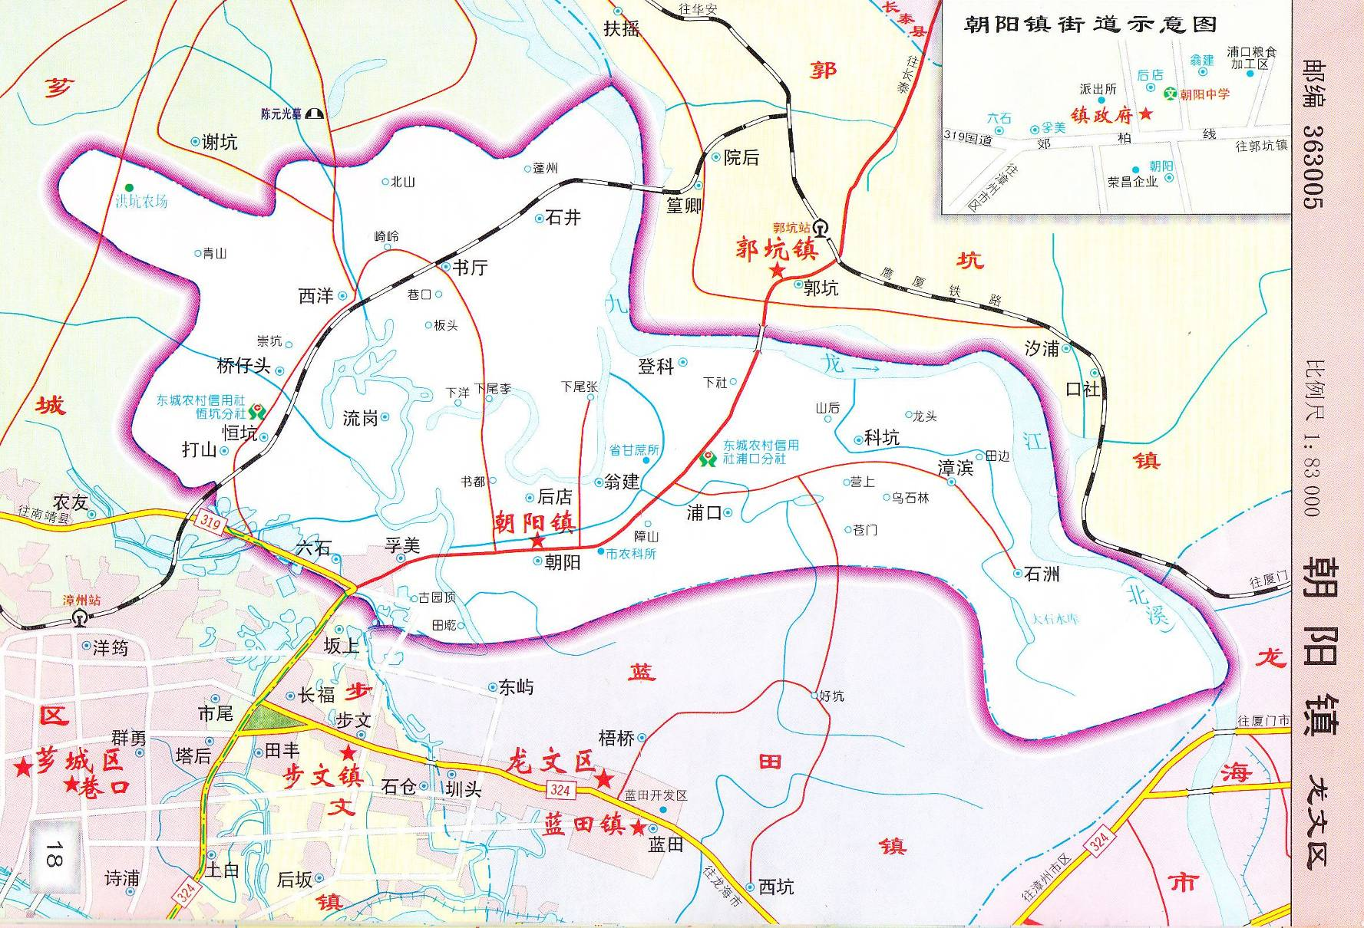
项目所在地
图2.1-1 项目地理位置图
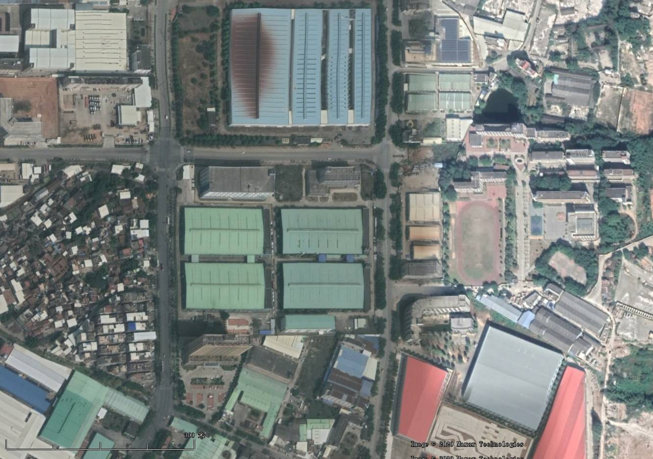
60m
128m
290m
▲4#
▲1#
▲2#
▲3#
图示：▲1~4# 为现状噪声监测点位
图2.1-2 项目周边环境关系图
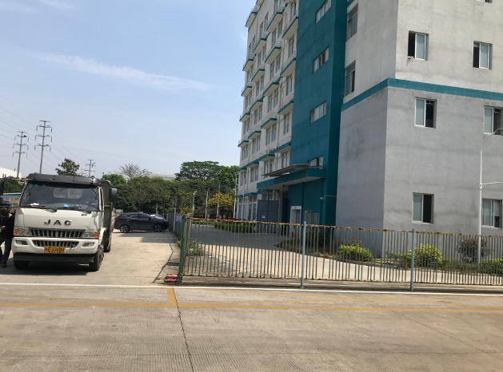  项目北侧 | 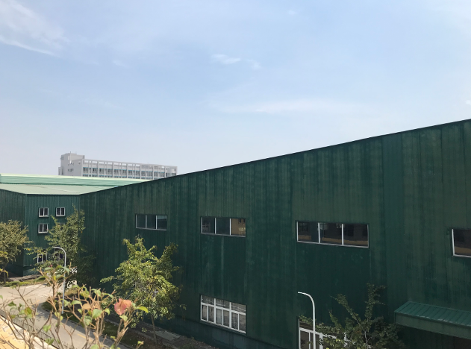  项目东侧
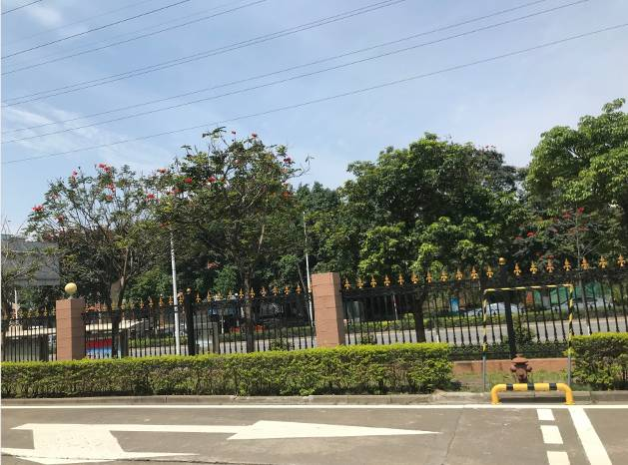  项目西侧 | 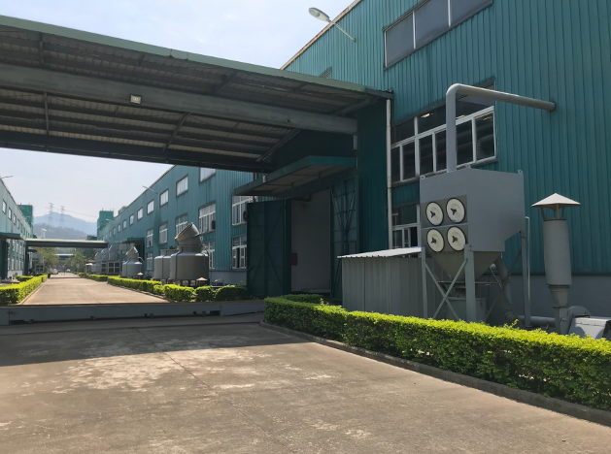  项目南侧
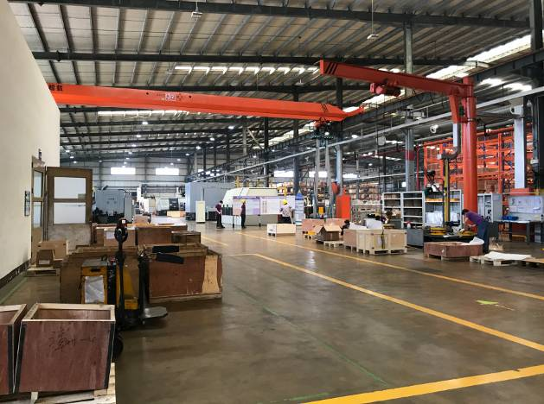  现有项目车间现状 | 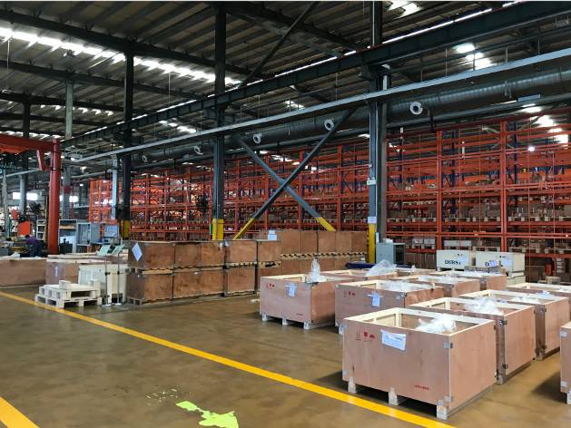  现有项目车间现状

图2.1-3 项目现场照片
区内受长乐——诏安，漳州——厦门两个大断裂带及天宝——漳州——石狮岩正断影响，新构造运动仍有活动，地壳升降运动仍在进行，是重点的抗震防灾城市之一。地震基本烈度为Ⅶ度。

2.1.4水文特征
龙文区夹在九龙江主干流西溪、北溪之间，境内河沟密布，其中连接北溪与西溪的九十九湾为最大内河，由北向南曲折贯穿开发区，是区域雨水和未收集进污水管网的污水的受纳水体。九十九湾在石仓村下桥经湘桥闸流向西溪，最后经龙海流入厦门港。
西溪是九龙江三大支流之一，流域面积3964km²，多年平均迳流量为36.8亿m³/a，平均流量为116m³/s，最大流量为6140m³/s，最小流量为2.05m³/s。河床平均坡降0.019%。西溪流量年内分配极不均匀，丰水期与枯水期径流量相差4.3倍，因此，西溪桥闸在丰水期需开闸放水。西溪桥闸下游水域为感潮河段，因受桥闸的阻水挡潮作用，主河道无径流。西溪河口段潮汐属正规半日潮，潮周期为12h25min，平均涨潮历时4h1min，落潮历时8h24min。闸下河段潮流为稳定的往复型潮流，涨潮时潮流可上朔至闸下，落潮从镇头宫可抵河口。

2.2环境规划、环境功能区划及执行的标准

2.2.1环境功能区划
建设项目所在区域环境功能区划详见表2.2-1。漳州市地表水环境功能区划图详见图2.2-1。漳州市环境空气质量功能区划图详见图2.2-2。
表2.2-1 环境功能区划
环境要素 | 环境功能区划 | 依据
地表水环境 | 九龙江西溪主要功能为渔业、工农业用水，水环境功能区划为Ⅲ类水；九十九湾河道主要功能为工农业用水，水环境功能区划为Ⅴ类水 | 《漳州市地表水环境功能区划》  （漳政[2000]综31号文件）
大气环境 | 二类区 | 《漳州市环境空气质量功能区划》  （漳政[2000]综31号文件）
声环境 | 3类区 | 项目位于蓝田经济开发区，《声环境质量标准》
生态环境 | 主导功能：城市生态环境。辅助功能：城市交通干线视域景观、污染物消纳 | 《龙文区生态功能区划》


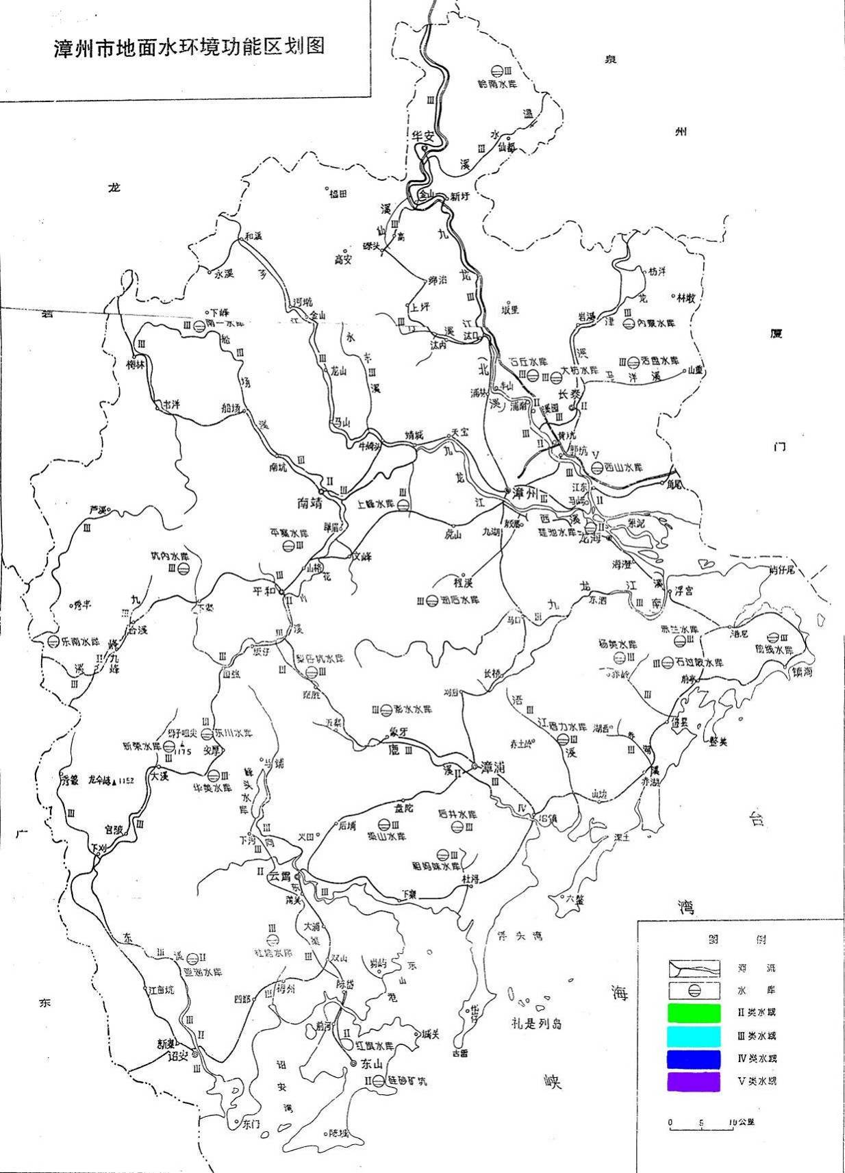
项目所在地
项目所在地
图2.3-1 漳州市水环境功能区划图

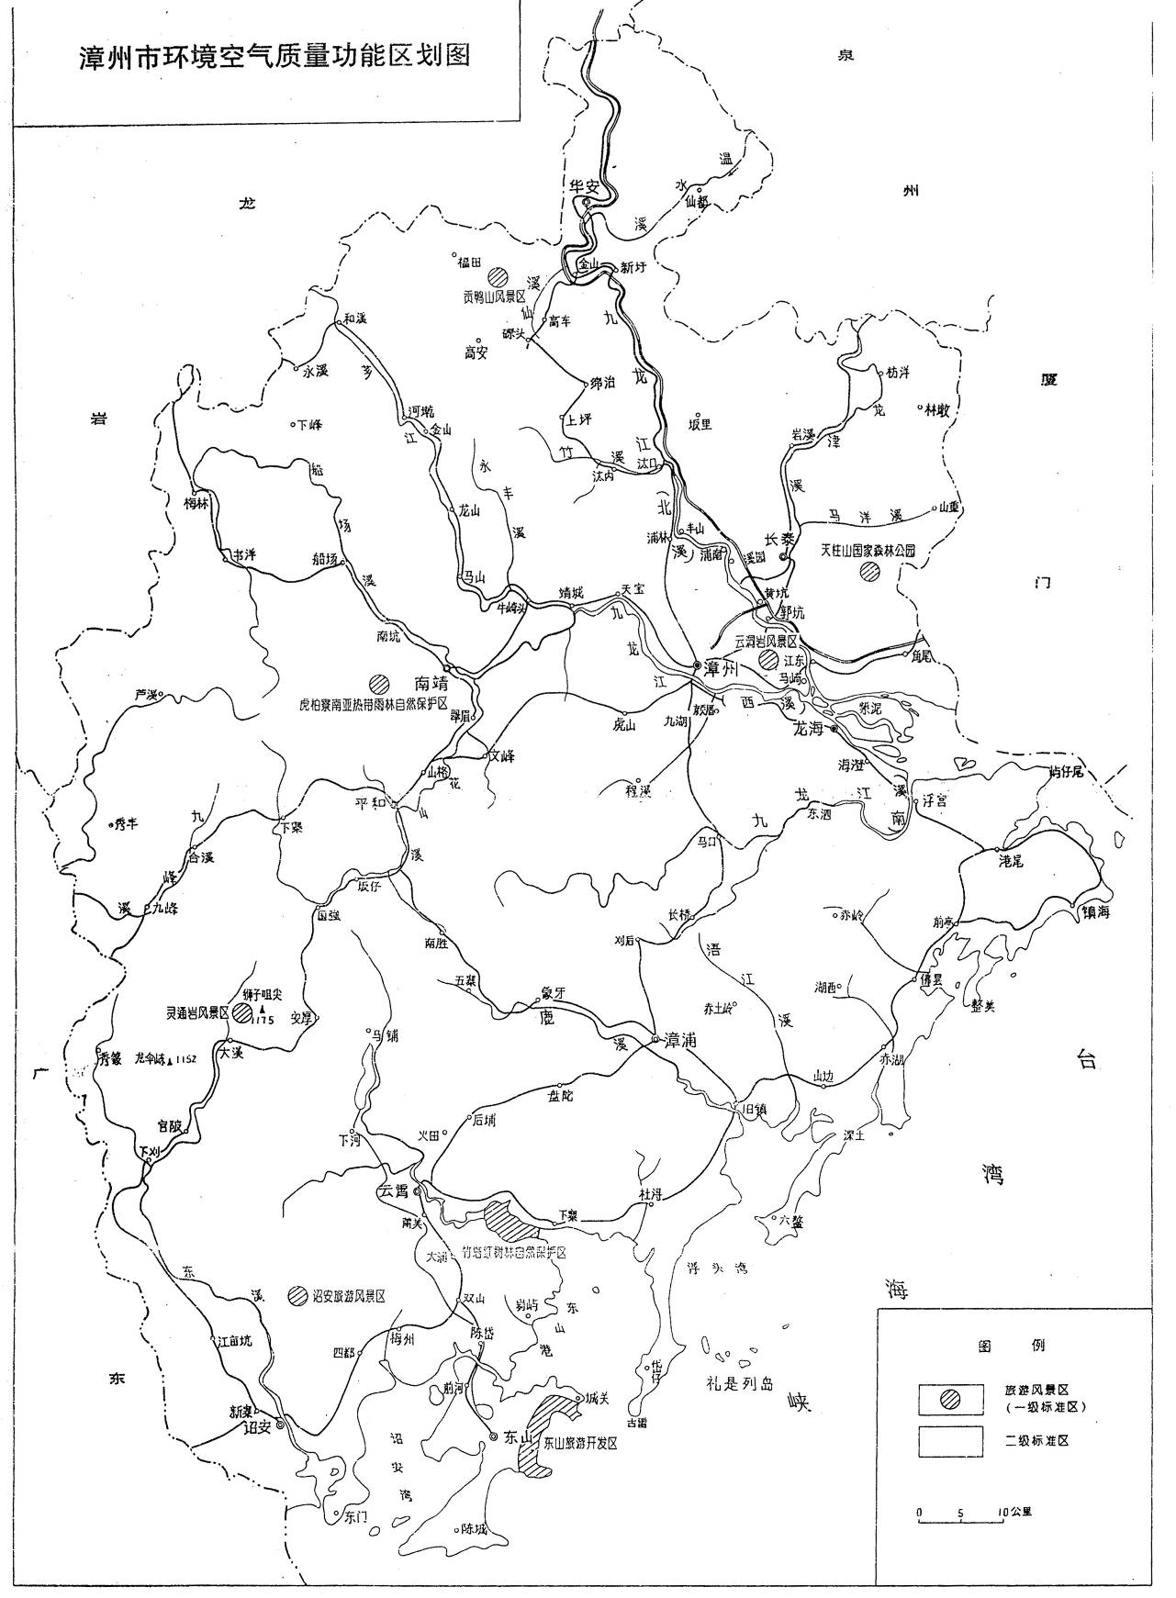
项目所在地
图2.3-2 漳州市环境空气质量功能区划图

2.2.2项目执行标准

2.2.2.1环境质量标准
（1）地表水环境
项目受纳水体九十九湾河道主要功能为工农业用水，执行《地表水环境质量标准》（GB3838-2002）中Ⅴ类水质标准；九龙江西溪段（漳州一水厂取水口下游200m至西溪桥闸水头河段）主要功能为渔业、工农业用水、景观用水，执行《地表水环境质量标准》（GB3838-2002）中Ⅲ类水质标准，详见表2.2-2。
表2.2-2 《地表水环境质量标准》（GB3838-2002）摘录
序号 | 项目 | Ⅲ类标准限值（mg/L） | Ⅴ类标准限值（mg/L） | 标准来源
1 | pH | 6～9（无量纲） | 6～9（无量纲） | 《地表水环境质量标准》（GB3838-2002）
2 | COD | ≤20 | ≤40 | 《地表水环境质量标准》（GB3838-2002）
3 | BOD₅ | ≤4 | ≤10 | 《地表水环境质量标准》（GB3838-2002）
4 | DO | ≥5 | ≥2 | 《地表水环境质量标准》（GB3838-2002）
5 | 氨氮 | ≤1.0 | ≤2.0 | 《地表水环境质量标准》（GB3838-2002）
6 | 总磷 | ≤0.2 | ≤0.4 | 《地表水环境质量标准》（GB3838-2002）

（2）大气环境
项目所处区域环境空气质量功能类别为二类功能区，环境空气质量执行《环境空气质量标准》（GB3095-2012）中二级标准各指标标准限值，非甲烷总烃参照《环境影响评价技术导则 大气环境》（HJ2.2-2018）附录D表D.1其他污染物空气质量浓度参考限值中的TVOC标准值执行，详见表2.2-3。
表2.2-3 环境空气质量执行标准一览表
污染物名称 | 浓度限值 |  |  | 标准来源
污染物名称 | 小时平均 | 24小时平均 | 年平均 | 标准来源
SO₂ | 500ug/m³ | 150ug/m³ | 60ug/m³ | 《环境空气质量标准》  （GB3095-2012）二级
NO₂ | 200ug/m³ | 80ug/m³ | 40ug/m³ | 《环境空气质量标准》  （GB3095-2012）二级
NOx | 250ug/m³ | 100ug/m³ | 50 ug/m³ | 《环境空气质量标准》  （GB3095-2012）二级
PM₁₀ | / | 150ug/m³ | 70ug/m³ | 《环境空气质量标准》  （GB3095-2012）二级
PM_{2.5} | / | 75ug/m³ | 35ug/m³ | 《环境空气质量标准》  （GB3095-2012）二级
TSP | / | 300ug/m³ | 200ug/m³ | 《环境空气质量标准》  （GB3095-2012）二级
臭氧（O₃） | 200ug/m³ | 160ug/m³  （日最大8小时平均） | / | 《环境空气质量标准》  （GB3095-2012）二级
非甲烷总烃 | 8小时均值0.6 mg/m³ |  |  | 参照《环境影响评价技术导则 大气环境》（HJ2.2-2018）附录D表D.1其他污染物空气质量浓度参考限值中的TVOC标准值执行

（3）声环境
项目位于福建省漳州市龙文区小港北路30号，项目所在区域声环境功能区划为3类区，声环境执行《声环境质量标准》（GB3096-2008）中的3类标准。
表2.2-4 声环境质量标准一览表 单位：dB(A)
声环境功能区类别 | Leq
声环境功能区类别 | 昼间 | 夜间
3类 | 65 | 55

2.2.2.2污染物排放标准
（1）废水
项目生活污水经化粪池处理达《污水综合排放标准》（GB8978-1996）表4中三级标准，其中氨氮达《污水排入城镇下水道水质标准》（GB/T31962-2015）表1B级排放标准后，可排入市政污水管网，进入东墩污水处理厂集中处理达标排放，主要指标详见表2.2-5。
表2.2-5 项目废水排放标准限值
序 号 | 污染物 | 远期
1 | pH | 6～9
2 | COD | ≤500mg/L
3 | 氨氮 | ≤45mg/L
4 | SS | ≤400mg/L
5 | BOD₅ | ≤300mg/L
（2）废气
项目非甲烷总烃排放执行《挥发性有机物无组织排放控制标准》（GB37822-2019）表A.1无组织排放限值，详见表2.2-6。
表2.2-6 《挥发性有机物无组织排放控制标准》（GB37822-2019）表A.1无组织排放限值
污染物项目 | 排放限值 | 限值含义 | 无组织排放监控位置
NMHC | 10 | 监控点处1h平均浓度值 | 在厂房外设置监控点
NMHC | 30 | 监控点处任意一次浓度值 | 在厂房外设置监控点
（3）噪声
项目位于福建省漳州市龙文区小港北路30号，厂界噪声执行《工业企业厂界环境噪声排放标准》（GB12348-2008）中的3类标准，见表2.2-7。
表2.2-7 噪声排放执行标准
标准名称 | 评价对象 | 类别 | 标准限值
标准名称 | 评价对象 | 类别 | 昼间 | 夜间
《工业企业厂界环境噪声排放标准》（GB12348-2008） | 厂界噪声 | 3类 | 65dB(A) | 55dB(A)
（4）固废
项目生活垃圾执行《生活垃圾填埋场污染控制标准》 （GB16889-2008）；一般工业固体废物贮存、处置执行《一般工业固体废物贮存、处置场污染控制标准》（GB18599-2001）及其“2013修改单”的相关要求；危险废物执行《危险废物贮存污染控制标准》（GB18597－2001）及其“2013修改单”的相关要求。

2.3环境质量现状

2.3.1水环境质量现状
根据2018年漳州市水环境质量状况公报，全市水环境质量总体保持优良，基本符合漳州市水环境功能区划要求。漳州市主要流域I～III类水质达标率为90.9%，其中九龙江漳州段I～III类水质达标率87.5%，云霄漳江、诏安东溪、平和汀江的I～III类水质达标率均为100％；漳州市区省控内河达标率为50%，与上年同比持平；漳州市近岸海域海水一类～二类水质比例为87.5％，与上年同比达标比例上升6.2%。
市区饮用水源地水质全年达标率100%，各县（市、区）水源地水质全年达标率为100%，与上年同比持平。
因此，项目所在区域九龙江西溪水质基本符合《地表水环境质量标准》（GB3838-2002）中的Ⅲ类标准，九十九湾水质基本符合《地表水环境质量标准》（GB3838-2002）中的Ⅴ类标准。

2.3.2环境空气质量现状
根据漳州市生态环境局公布的2019年1~12月份各县（市、区）环境空气质量排名情况的函，2019年漳州市龙文区环境空气质量：SO₂的年平均浓度8µg/m³，占比率为13.3%；NO₂年平均浓度30µg/m³，占比率为75%；PM₁₀ 年平均浓度为56µg/m³，占比率为80%；PM_{2.5}年平均浓度为29µg/m³，占比率为82.9%；CO日平均第95百分位数为0.8mg/m³，占比率20%；O₃日8小时最大平均第90百分位数为133µg/m³，占比率83.1%；项目区域环境空气质量达到 《环境空气质量标准》（GB3095-2012）及修改单中二级标准，项目所在区域属于达标区。

2.3.3声环境质量现状
根据建设单位于2020年9月2日委托厦门华测检测技术有限公司对厂区厂界噪声进行监测，监测结果见表2.3-1，监测点位见图2.1-2。
表2.3-1 厂区厂界噪声验收监测结果 单位：dB（A）
监测点位 | 主要声源 | 监测时间 | 运行情况 | 测量值 | 背景值 | 结果
厂界噪声1# | 环境噪声 | 2020.9.2昼间 | 正常 | 59.7 | — | 59.7
厂界噪声2# | 环境噪声 | 2020.9.2昼间 | 正常 | 56.8 | — | 56.8
厂界噪声3# | 环境噪声 | 2020.9.2昼间 | 正常 | 52.9 | — | 52.9
厂界噪声4# | 生产噪声 | 2020.9.2昼间 | 正常 | 56.7 | — | 56.7
厂界噪声1# | 环境噪声 | 2020.9.2夜间 | 正常 | 52.5 | — | 52.5
厂界噪声2# | 环境噪声 | 2020.9.2夜间 | 正常 | 53.4 | — | 53.4
厂界噪声3# | 环境噪声 | 2020.9.2夜间 | 正常 | 52.0 | — | 52.0
厂界噪声4# | 生产噪声 | 2020.9.2夜间 | 正常 | 54.2 | — | 54.2
根据表2.3-1监测结果表明，项目厂区厂界噪声符合《声环境质量标准》（GB3096-2008）中的3类标准。

2.4主要环境问题
根据工程内容和项目周围环境特征，本工程产生的主要环境问题如下：
（1）营运期项目排放的废水对区域内水环境的影响；
（2）营运期项目排放的固体废弃物对环境的影响；
（3）营运期项目废气排放对周围大气环境的影响；
（4）营运期项目噪声排放对周围声环境的影响。

主要环境目标

3.1环境敏感目标
项目主要环境敏感目标见图2.1-2和表3-1，项目大气评价范围图见图3.1-1。
表3.1-1 主要环境敏感保护目标一览表
环境要素 | 坐标/m |  | 名称 | 保护对象 | 保护  内容 | 环境功能区 | 相对厂址方位 | 相对厂界距离
环境要素 | X | Y
水环境 | / | / | 九龙江西溪 | / | 水质 | III类水 | SW | 6000m
水环境 | / | / | 九十九湾 | / | 水质 | Ⅴ类水 | N | 261m
环境空气 | 117°44'0.47" | 24°30'49.89" | 乌石社 | 居住区 | 人群 | 二类 | W | 60m
环境空气 | 117°44'6.25" | 24°30'45.31" | 裕元酒店 | 酒店 | 人群 | 二类 | S | 128m
环境空气 | 117°44'19.40" | 24°30'50.77" | 龙文中学 | 学校 | 人群 | 二类 | E | 290m
声环境 | / | / | 乌石社 | 居住区 | 人群 | 二类 | W | 60m
声环境 | / | / | 裕元酒店 | 酒店 | 人群 | 二类 | S | 128m

3.2环境目标
（1）水环境保护目标主要是保护九十九湾和九龙江西溪水质，不因项目的建设运营受到进一步污染。
（2）项目所在区域大气环境符合《环境空气质量标准》（GB3095-2012）中二级标准；
（3）区域环境噪声满足功能区划要求，项目实施过程不发生噪声扰民现象。

工程分析

4.1现有项目工程分析

4.1.1现有项目基本情况
（1）改扩建前项目环保手续履行情况
改扩建前项目环保手续履行情况见表4.1-1。
表4.1-1 改扩建前项目环保手续履行情况
序号 | 项目名称 | 环评审批单位、批复时间及批文号 | 验收时间、验收部门及验收批文
1 | 《艾默生动力传动（漳州）有限公司联轴器生产线建设项目环境影响报告表》 | 漳州市龙文区环境保护局、2011年4月18日、2011018（见附件2） | 2011年7月8日、漳州市龙文区环境保护局、漳龙环验[2011]10号（见附件3）
（2）改扩建前项目基本概况
现有项目位于福建省漳州市龙文区小港北路30号雷勃动力传动（漳州）有限公司1#生产车间内，现有项目总占地面积3000m²，总建筑面积3000m²，总投资为2000万元，现有工人约40人，年工作时间240天，日工作16小时，年产联轴器2500台。

4.1.2现有项目组成
现有项目组成情况见表4.1-2。
表4.1-2 现有项目组成情况表
类别 |  | 原环评建设内容 | 实际建设内容 | 变化情况
主体工程 |  | 位于1#生产车间内，总占地面积3000m²，总建筑面积3000m²，年产联轴器2500台。 | 位于1#生产车间内，总占地面积3000m²，总建筑面积3000m²，年产联轴器2500台。 | 与原环评一致
公用工程 | 给水 | 来自市政给水管网 | 来自市政给水管网 | 与原环评一致
公用工程 | 供电 | 来自市政供电管网 | 来自市政供电管网 | 与原环评一致
环保工程 | 废水 | 生活污水经化粪池处理达标后排入市政污水管网 | 生活污水经化粪池处理达标后排入市政污水管网 | 与原环评一致
环保工程 | 固体废物 | 金属边角料及检验出的不合格产品外卖给可回收的单位；危险废物废机油、废切削液暂存危废间，委托有资质单位处理；生活垃圾集中收集由环卫部门清运处理。 | 金属边角料及检验出的不合格产品外卖给可回收的单位；危险废物废机油、废切削液暂存危废间，委托有资质单位处理；生活垃圾集中收集由环卫部门清运处理。 | 与原环评一致

4.1.3现有项目主要产品产量、原辅材料用量及主要生产设备
现有项目主要原辅材料用量见表4.1-3，主要生产设备见表4.1-4。
表4.1-3 现有项目主要原辅材料用量一览表
主要产品名称 | 主要产品产量 | 主要原辅材料名称 | 主要原辅材料现状用量
联轴器 | 2500台/年 | 低合金高强度结构钢 | 300t/a
联轴器 | 2500台/年 | 超高强钢 | 160t/a
联轴器 | 2500台/年 | 螺丝、螺母、垫片等配件 | 190t/a
联轴器 | 2500台/年 | 切削液 | 1t/a
联轴器 | 2500台/年 | 润滑油 | 3t/a
表4.1-4 现有项目主要生产设备一览表
序号 | 设备名称 | 型号 | 数量（台）
1 | 沈阳数控立式切削加工中心机 | VMC0850B | 1
2 | 沈阳HTC54数控车床 | HTC54150A | 1
3 | 大连数控立式切削加工中心机 | VDF1500-C010 | 1
4 | 立式动平衡机 | HV2-100 | 1
5 | 卧式动平衡机 | HM40BU/SL | 1
6 | 油机立式车床 | KV-1000/ATC | 1
7 | 宜昌插齿机 | YKT5180X4/43 | 1
8 | 重庆滚齿机 | Y3180CNC6 | 1
9 | 普利森卧式车床 | CW6163 | 1
10 | 程泰数控车床 | GS-660LM | 1
11 | 亚威切削加工中心 | VP 2012 | 1
12 | 荣光内圆磨床 | RIG-2535 | 1
13 | 扭力测试机 | 191 | 1
14 | 扭矩磨合机 | E7973 | 1
15 | 立式动平衡机 | VIRIO 300/2 | 1
16 | 卧式动平衡机 | HM30BU | 1
17 | 手动喷砂机 | STR90-80 | 1
19 | 磁探伤机 | —— | 1
20 | 沈阳卧式车床 | CW6180B-3M | 1
21 | 沈阳卧式车床 | CW6180B-4M | 1
22 | 三坐标测量仪 | Global Performance 9.12.8 | 1

4.1.4现有项目生产工艺流程及产污环节
现有项目生产工艺流程及产污环节见图4.1-1。
检验
机加工
（车、钻、攻牙、滚齿、插、磨等）
检验
原料
装配
包装
成品
次品
次品
噪声、固废
图4.1-1 现有工程联轴器生产工艺流程及产污环节图
工艺简介：联轴器生产过程主要是将外购的低合金高强度结构钢和超高清度钢等原料通过机加工加工成各种相关联轴器配件，再装配即为成品。
现有项目主要产污环节见表4.1-5。
表4.1-5 现有项目主要产污环节
序号 | 类别 | 污染源 | 主要污染物 | 排放情况
1 | 废水 | 生活污水 | COD、BOD、SS、氨氮 | 处理达标后排放
2 | 噪声 | 运行的生产设备 | 噪声，等效A声级 | ——
3 | 固废 | 生产过程 | 金属边角料、次品 | 原料次品退回厂家，生产次品外卖给回收单位
3 | 固废 | 生产过程 | 废机油、废切削液 | 委托有资质单位处理
3 | 固废 | 办公生活 | 办公生活垃圾 | 环卫部门统一清运处理

4.1.5现有项目污染物产生、排放情况及环保措施现状
根据现有工程环评、验收资料及实际勘查情况，分析现有工程主要污染物产生和排放情况以及其治理措施如下：
（1）废水
现有项目废水污染源为职工生活污水，废水排放量为576t/a。生活污水废水污染物主要为COD、BOD₅、氨氮、SS。根据建设单位于2020年9月2日委托厦门华测检测技术有限公司对厂区废水总排放口进行监测，监测结果见表4.1-6。
表4.1-6 厂区废水总排放口监测结果
采样点位 | 检测项目 | 检测结果 | 数据单位 | 标准限值
废水总排口 | pH值 | 7.28 | 无量纲 | 6~9
废水总排口 | 悬浮物 | 82 | mg/L | 400
废水总排口 | 化学需氧量 | 79 | mg/L | 500
废水总排口 | 五日生化需氧量 | 21.2 | mg/L | 300
废水总排口 | 氨氮 | 11.3 | mg/L | 45
根据现有项目废水总排口监测数据，项目生活污水各污染物可符合《污水综合排放标准》（GB8978-1996）表4中三级标准，其中氨氮达《污水排入城镇下水道水质标准》（GB/T31962-2015）表1B级排放标准，现有项目生活污水污染物排放情况见表4.1-7
表4.1-7 现有项目生活污水排放情况
污水  来源 | 废水量  （t/a） | 污染物  名称 | 治理  措施 | 污染物排放量 |  | 达标  排放  去向
 |  |  |  | 浓度  (mg/L) | 排放量  (t/a) | 达标  排放  去向
生活  污水 | 576 | COD | 三级化粪池 | 79 | 0.0455 | 东墩污水处理厂
生活  污水 | 576 | BOD₅ | 三级化粪池 | 21.2 | 0.0122 | 东墩污水处理厂
生活  污水 | 576 | SS | 三级化粪池 | 82 | 0.0472 | 东墩污水处理厂
生活  污水 | 576 | 氨氮 | 三级化粪池 | 11.3 | 0.0065 | 东墩污水处理厂
（2）废气
根据现有项目环评及验收资料，现有项目主要为机加工过程，生产过程中基本无废气排放。
（3）噪声
现有项目噪声主要来自生产设备运行产生的噪声，根据建设单位于2020年9月2日委托厦门华测检测技术有限公司对厂区厂界噪声进行监测，监测结果见表4.1-8，监测点位见图2.1-2。
表4.1-8 现有项目厂界噪声监测结果 单位：dB（A）
监测点位 | 主要声源 | 监测时间 | 运行情况 | 测量值 | 背景值 | 结果
厂界噪声1# | 环境噪声 | 2020.9.2昼间 | 正常 | 59.7 | — | 59.7
厂界噪声2# | 环境噪声 | 2020.9.2昼间 | 正常 | 56.8 | — | 56.8
厂界噪声3# | 环境噪声 | 2020.9.2昼间 | 正常 | 52.9 | — | 52.9
厂界噪声4# | 生产噪声 | 2020.9.2昼间 | 正常 | 56.7 | — | 56.7
厂界噪声1# | 环境噪声 | 2020.9.2夜间 | 正常 | 52.5 | — | 52.5
厂界噪声2# | 环境噪声 | 2020.9.2夜间 | 正常 | 53.4 | — | 53.4
厂界噪声3# | 环境噪声 | 2020.9.2夜间 | 正常 | 52.0 | — | 52.0
厂界噪声4# | 生产噪声 | 2020.9.2夜间 | 正常 | 54.2 | — | 54.2
根据项目竣工验收监测报告结论项目厂界噪声符合《工业企业厂界环境噪声排放标准》（GB12348-2008）中3类标准；根据表4.1-8监测结果表明，项目厂界噪声可达《工业企业厂界环境噪声排放标准》（GB12348-2008）中3类标准，对周边声环境影响较小。
（4）固废
现有项目固废产生及处置情况见表4.1-9。
表4.1-9 现有项目固废产生及处置情况表
固废类别 | 固废名称 | 危废编号、 代码 | 产生量t/a | 处置情况
一般固废 | 金属边角料及不合格品 | / | 4 | 外卖处理
危险废物 | 废弃润滑油 | HW08、900-249-08 | 3 | 委托漳州友顺环保节能型燃料油有限公司处置
危险废物 | 废切削液 | HW09、900-006-09 | 30 | 委托福建兴业东江环保科技有限公司处置
生活垃圾 | 生活垃圾 | / | 3.8 | 集中收集，环卫部门清运处理

4.1.6现有项目验收批复落实情况
现有工程验收批复提出的要求落实情况见表4.1-10。
表4.1-10 现有项目验收批复要求落实情况
序号 | 验收批复要求 | 落实情况
1 | 继续做好危险废物的收集、存储及委托处理工作，完善应急处置预案。 | 已落实
2 | 应加强环保管理，落实环保管理人员岗位责任制，做好设施的维护工作，确保设施的正常运行和污染物稳定达标排放。 | 已落实
3 | 项目的性质、规模、地点、采用的生产工艺或者防止污染的措施发生重大变动的，建设单位应当重新办理环评审批、验收手续。 | 已落实

4.1.7现有项目存在的问题及整改措施
现有项目产生的废水、废气、噪声、固废均可达标排放。工程运营近年来未对周围环境造成明显不良影响。建议企业应加强环保管理，健全各项管理规章制度，落实环保管理人员岗位责任制，做好设施的维护工作，确保环保设施的正常运行和污染物稳定达标排放。

4.2改扩建项目工程分析

4.2.1改扩建项目基本情况
项目名称：联轴器改扩建项目
建设单位：雷勃动力传动（漳州）有限公司
建设地点：福建省漳州市龙文区小港北路30号
建设性质：改扩建
总 投 资：500万元
生产规模：新增年产联轴器2450台、年维修联轴器50台
建设规模：改扩建项目建筑面积921m²，改扩建后项目总建筑面积3921m²
工作制度：年生产天数约240天，日工作16小时
员工人数：新增职工人数2人，均不在厂内食宿

4.2.2改扩建项目组成
改扩建项目组成见表4.2-1。
表4.2-1 现有项目组成情况表
类别 |  | 现有项目建设内容 | 改扩建项目建设内容 | 依托关系
主体工程 |  | 位于1#生产车间内，总占地面积3000m²，总建筑面积3000m²，年产联轴器2500台。 | 位于1#生产车间内现有空置区域，新增建筑面积921m²，新增氮化处理工艺、切削液蒸馏系统（建筑面积60m²）及联轴器维修服务中心（建筑面积861m²），同时扩建项目产能，新增年产联轴器2450台/a，维修联轴器50台/a。 | 机加工工序新增生产设备清单见表4.2-3，部分依托现有工程
公用工程 | 给水 | 来自市政给水管网 | / | 依托现有工程
公用工程 | 供电 | 来自市政供电管网 | / | 依托现有工程
环保工程 | 废水 | 生活污水经化粪池处理达标后排入市政污水管网 | / | 依托现有工程
环保工程 | 固体废物 | 金属边角料及检验出的不合格产品外卖给可回收的单位；危险废物废机油、废切削液暂存危废间，委托有资质单位处理；生活垃圾集中收集由环卫部门清运处理。 | / | 依托现有工程

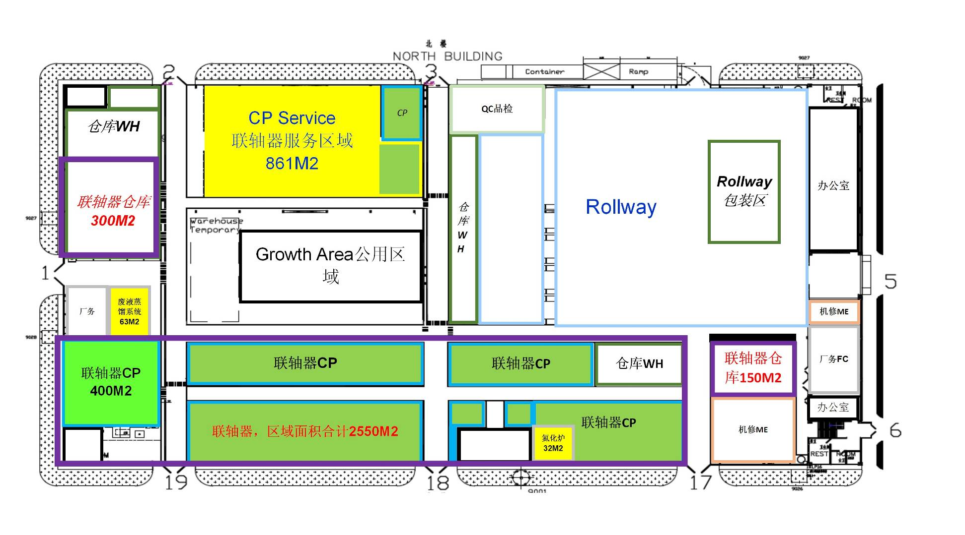
图例
现有项目区
改扩建区域
N
危废间
图4.2-1 项目车间平面布置示意图

4.2.3改扩建项目主要产品产量及原辅材料消耗
改扩建项目主要产品产量及原辅材料消耗见表4.2-2。
表4.2-2 改扩建项目主要原辅材料用量一览表
主要产品名称 | 主要产品产量 | 主要原辅材料名称 | 主要原辅材料用量
联轴器 | 4950台/年 | 低合金高强度结构钢 | 300t/a
联轴器 | 4950台/年 | 超高强钢 | 160t/a
联轴器 | 4950台/年 | 螺丝、螺母、垫片等配件 | 190t/a
联轴器 | 4950台/年 | 切削液 | 1t/a
联轴器 | 4950台/年 | 润滑油 | 3t/a
联轴器 | 4950台/年 | 氮气 | 456L/a
联轴器 | 4950台/年 | 氢气 | 456L/a
联轴器 | 4950台/年 | 二氧化碳 | 720L/a
联轴器 | 4950台/年 | 清洗剂 | 0.05t/a
联轴器 | 4950台/年 | 消泡剂 | 0.05t/a
维修联轴器 | 50台/年 | 除锈剂 | 8.4L/a
维修联轴器 | 50台/年 | 抹布 | 0.1t/a

4.2.4改扩建项目主要生产设备
改扩建项目新增生产设备见表4.2-3。
表4.2-3 改扩建项目新增主要生产设备一览表
序号 | 设备名称 | 型号 | 数量（台） | 噪声值dB（A）
1 | 手动喷砂机 | STR90-80 | 1 | 70
2 | 带锯机 | H-7065HANG | 1 | 80
3 | 宜昌长机插齿机 | YKS5132CX3/A | 1 | 80
4 | 程泰数控车床 | GA-2600 | 1 | 80
5 | 南京数控滚齿机 | YX3140CNC | 1 | 80
6 | 龙门式液压床 | YM22-40T | 1 | 80
7 | 电阻炉 | RT-909 | 1 | 70
8 | 亚威切削加工中心 | NSP3016 | 1 | 85
9 | 油机立式车床 | KV-1200ATC+G | 1 | 80
10 | 油封测试机 | _ | 1 | 80
11 | 真空蒸发系统 | BS-180 | 1 | 80
12 | 辉光离电子氮化炉 | —— | 1 | 80

4.2.5改扩建项目生产工艺流程及产污环节
（1）联轴器改建项目工艺流程
检验
机加工
（车、钻、攻牙、滚齿、插、磨等）
氮化
原料
装配
包装
成品
次品
次品
噪声、固废
检验表
部分
其余
氮气、氢气
图4.2-2 改建后联轴器生产工艺流程及产污环节图
工艺简述：联轴器生产工艺与原环评基本一致，主要是在项目现有基础上新增氮化处理工艺，约年氮化处理800套联轴器。
氮化工艺采用辉光离电子氮化炉，其工艺为氮氢离子对带负电位的工件的轰击，加热并渗入被轰击的工件表面。
在真空及高电压下，氮氢气电离可以生成氮氢离子；电压、气压、温度及气体种类等，决定气体的电离程度。实际生产中，通常在常温下使用450-750V电压，30Pa气压开始进行离子渗氮；当气压达到30Pa或以下时，调节电压500V左右，气体电离，此时可以看到炉内工件周围产生辉光并出现闪烁的弧点。电压在真空中击穿工件表面绝缘膜形成电弧，电源控制系统通过对电流及电压的采样，进行高速的开关，切断电弧，产生闪烁的弧点；这种开关的速度被称为灭弧速度。
不断的电压击穿-切断，闪烁的弧点不断减少；工件表面被清理干净并适宜渗氮。弧点的多少取决于工件的清洁程度。离子渗氮通过离子轰击工件表面加热工件。在材料适宜的渗氮温度进行保温，并根据渗层深度决定保温时间。通常情况下，保温结束后工件随炉冷却至100-150℃出炉。如果对氧化不关注可以在350℃以下出炉，其渗氮硬度可能有小的增加。
氮化工序无废气产生。
（2）切削液蒸馏系统
三相分离器
废切削液
含油废物
废水罐
蒸馏系统
清洗罐
蒸馏水
冷却
清洗废液
废切削液
蒸馏水
储罐
活性炭吸附
蒸馏水
清洗金属边角料
图4.2-3 切削液蒸馏系统工艺流程及产污环节图
工艺简述：项目生产机加工工序产生的废切削液采用蒸馏系统进行浓缩处理，采用电加热，废切削液先经过三相分离器分离处含油废物，液相进入蒸馏系统进行蒸馏，浓缩废液为废切削液，蒸馏水经冷却、活性炭吸附后回用于金属边角料清洗表面切削液得到废切削液，废切削液再通过蒸馏系统进行处理，形成循环。蒸馏系统定期清洗将产生清洗废液，活性炭定期更换将产生废活性炭。
（3）联轴器维修工艺
拆解
返厂维修产品
除锈
机械检查
无损探伤
替换零件
回装
出货
废除锈剂、废抹布
废零件
图4.2-4 联轴器维修工艺流程及产污环节图
工艺简述：返厂维修产品先进行拆解，对部件采用刮刀把脏油泥刮下来，用抹布擦拭干净，用WD-40防锈剂除锈后进行机械检查、无损探伤，替换有问题的零件后回装，即可出货。
改扩建项目主要产污环节见表4.2-4。
表4.2-4 改扩建项目主要产污环节
序号 | 类别 | 污染源 | 所产生的污染物 | 排放情况
1 | 废水 | 生活污水 | COD_{Cr}、BOD₅、NH₃-N、SS | 化粪池处理达标后排放
2 | 废气 | 联轴器维修除锈工序 | 少量有机废气 | 无组织排放
3 | 噪声 | 设备噪声 | 噪声，等效A声级(L_{Aeq}) | ------
4 | 固废 | 机加工、检验工序 | 金属边角料及不合格品 | 集中收集，外卖处理
4 | 固废 | 设备维护、联轴器维修 | 废润滑油 | 集中收集，委托福建兴业东江环保科技有限公司处置
4 | 固废 | 设备维护、联轴器维修 | 废含油抹布 | 集中收集，环卫部门清运处理
4 | 固废 | 设备维护、联轴器维修 | 废零件 | 集中收集，外卖处理
4 | 固废 | 切削液蒸馏系统 | 废切削液、含油废物、清洗废液、废活性炭 | 集中收集，委托福建兴业东江环保科技有限公司处置

4.2.6改扩建项目水平衡
①生产用水
项目机加工采用切削液，切削液配比为3%~4%，类比现有项目，项目切削液调配用水约27.6t/a，废切削液产生量约24t/a。改扩建项目新增切削液蒸馏系统处理废切削液。改扩建后项目废切削液中产生量为54t/a，经蒸馏系统回收后，蒸馏水回用于废金属边角料冲洗，根据建设单位提供资料，项目金属边角料冲洗用水量为1.5t/d（360t/a），冲洗后的废水含切削液，属于低浓度废切削液，又重新回到蒸馏系统处理，循环回用，不外排。
②生活用排水
项目职工生活用水参照《建筑给排水设计规范》（GB50015-2003），住厂员工用水定额取150L/人•d、不住厂员工用水定额取50L/人•d。本项目新增职工2人，均不在厂内食宿，年工作240天，职工人均用水量按50L/人·d计，产生污水水量以用水量的80%计。则该项目生活用水量为0.1t/d（24t/a），生活污水产生量为0.08t/d（19.2t/a）。
项目水平衡图见图4.2-5。
金属边角料冲洗
生活用水
化粪池
东墩污水处理厂
切削液调配
机加工
蒸馏系统
新鲜水
838
61.9

58.9

54

324.9
进入固废3.0

损耗14.1

损耗72

35.1

切削液3.0

损耗7.9

288

744

595.2

595.2

损耗148.8

图4.2-5 改扩建后项目水平衡图 单位：t/a

4.2.7改扩建项目污染源分析

4.2.7.1废水
改扩建项目新增外排废水为职工生活污水，生活污水新增排放量为0.08t/d（19.2t/a），水中主要污染物主要为COD、BOD₅、SS、氨氮等，参考《给排水设计手册》（第五册城镇排水）典型生活污水水质示例，主要污染指标浓度选取为：COD：400mg/L、BOD₅：200mg/L、SS：220mg/L、氨氮：40mg/L。
项目生活污水经化粪池处理达《污水综合排放标准》（GB8978-1996）表4中三级标准，其中氨氮达《污水排入城镇下水道水质标准》（GB/T31962-2015）表1B级标准后，通过市政污水管网排入东墩污水处理厂集中处理，达标排入九龙江西溪。
综上，改扩建项目水污染物产排情况见表4.2-5。
- 改扩建项目水污染物产排情况
污水  来源 | 废水量  （t/a） | 污染物名称 | 污染物产生量 |  |  | 治理  措施 | 污染物排放量 |  |  | 标准浓度限值(mg/L) | 达标排放去向
污水  来源 | 废水量  （t/a） | 污染物名称 | 核算  方法 | 浓度  (mg/L) | 产生量(t/a) | 治理  措施 | 核算  方法 | 浓度(mg/L) | 排放量(t/a) | 标准浓度限值(mg/L) | 达标排放去向
生活  污水 | 19.2 | COD | 类比法 | 400 | 0.0077 | 化粪池 | 类比法 | 79 | 0.0015 | 500 | 东墩污水处理厂
生活  污水 | 19.2 | BOD₅ | 类比法 | 200 | 0.0038 | 化粪池 | 类比法 | 21.2 | 0.0004 | 300 | 东墩污水处理厂
生活  污水 | 19.2 | SS | 类比法 | 220 | 0.0042 | 化粪池 | 类比法 | 82 | 0.0016 | 400 | 东墩污水处理厂
生活  污水 | 19.2 | 氨氮 | 类比法 | 40 | 0.0008 | 化粪池 | 类比法 | 11.3 | 0.0002 | 45 | 东墩污水处理厂
项目废水类别、污染物及污染治理设施信息表见表4.2-6。
- 项目废水类别、污染物及污染治理设施信息表
废水  类别 | 污染物  种类 | 达标排放去向 | 排放  规律 | 污染治理设施 |  |  | 排放口  编号 | 排放口设置是否符合要求 | 排放口类型
 |  |  |  | 污染治理设施编号 | 污染治理设施名称 | 污染治理设施工艺 | 排放口  编号 | 排放口设置是否符合要求 | 排放口类型
生活  污水 | COD、BOD₅、SS、氨氮 | 东墩污水处理厂 | 连续 | 1 | 生活污水处理设施 | 化粪池预处理后纳入市政污水集中处理厂 | WS1 | √是  □否 | √企业总排  □雨水排放  □清净下水排放  □温排水排放  □车间或车间处理设施排放口

4.2.7.2废气
改扩建项目新增废气污染源主要为联轴器维修过程中除锈工序使用防锈剂挥发产生的少量有机废气。根据建设单位提供资料，项目除锈工序采用WD-40防锈剂，项目使用的防锈剂用量很少为8.4L/a，主要由矿物油、防锈剂、溶剂油等组成，其VOCs挥发量为568g/L，因此，防锈剂使用过程中非甲烷总烃挥发量为4.77kg/a，以无组织形式排放，年维修时间约450h，无组织排放速率为0.0106kg/h，排放量较少对周边大气环境影响较小。

4.2.7.3噪声
改扩建项目噪声主要来自新增生产设备噪声，具体噪声值见表4.2-3。

4.2.7.4固体废物
项目固体废物主要为工业固废以及职工生活垃圾。
（1）工业固废
①一般工业固废
项目生产过程中产生的金属边角料及检验出的不合格产品，类比现有工程其产生量为4t/a，可外卖给回收单位。
项目联轴器维修产生的废零件，产生量约0.5t/a，集中收集，外卖处理。
②危险废物
项目危险废物主要来自设备维护、联轴器维修产生的废润滑油、废含油抹布，切削液蒸馏系统产生的废切削液、含油废物、清洗废液、废活性炭。
项目危险废物产生情况见表4.2-7。
表4.2-7 项目危险废物产生情况表
序号 | 危险废物名称 | 危险废物类别 | 危险废物代码 | 产生量 | 处置方式
1 | 废润滑油 | HW08 | 900-214-08 | 3t/a | 委托漳州友顺环保节能型燃料油有限公司处置
2 | 废含油抹布 | HW49 | 900-041-49 | 0.15t/a | 环卫部门清运处理
3 | 废切削液 | HW09 | 900-006-09 | 2.0t/a | 委托福建兴业东江环保科技有限公司处置
4 | 含油废物 | HW08 | 900-249-08 | 1.0t/a | 委托福建兴业东江环保科技有限公司处置
5 | 清洗废液 | HW06 | 900-404-06 | 0.1t/a | 委托福建兴业东江环保科技有限公司处置
6 | 废活性炭 | HW49 | 900-041-49 | 0.5t/a | 委托福建兴业东江环保科技有限公司处置
（2）职工生活垃圾
生活垃圾产生量由下式得出：
G＝K·N
式中：G--生活垃圾产量（kg/d)，
K--人均排放系数（kg/人·天），依照我国生活污染物排放系数，住厂取K＝1.0kg/人·天，不住厂取0.4公斤/人·天
N--人口数（人）
改扩建项目新增职工2人，均不住厂，则日产生活垃圾0.8kg，年工作240天，则生活垃圾年产生量为0.192吨。生活垃圾经收集后委托环卫部门统一处理。
项目固废产生和处理情况如表4.2-8所示。
表4.2-8 项目固体废物产生和处理情况一览表
类别 | 废物分类 | 产生量  （t/a） | 采用的处置方式 | 处置量（t/a）
一般固废 | 金属边角料及检验出的不合格产品 | 4.0 | 集中收集后外卖处理 | 4.0
一般固废 | 废零件 | 0.5 | 集中收集后外卖处理 | 0.5
危险废物 | 废润滑油 | 3 | 暂存危废间，委托漳州友顺环保节能型燃料油有限公司处置 | 3
危险废物 | 废含油抹布 | 0.15 | 集中收集后由环卫部门统一清运处理 | 0.15
危险废物 | 废切削液 | 2.0 | 暂存危废间，委托福建兴业东江环保科技有限公司处置 | 2.0
危险废物 | 含油废物 | 1.0 | 暂存危废间，委托福建兴业东江环保科技有限公司处置 | 1.0
危险废物 | 清洗废液 | 0.1 | 暂存危废间，委托福建兴业东江环保科技有限公司处置 | 0.1
危险废物 | 废活性炭 | 0.5 | 暂存危废间，委托福建兴业东江环保科技有限公司处置 | 0.5
生活垃圾 |  | 0.192 | 集中收集后由环卫部门统一清运处理 | 0.192

4.2.7.5改扩建前后项目污染物变化“三本帐”的核算
项目改扩前后污染物变化情况统计结果见表4.2-9。
表4.2-9 改扩建前后污染物变化情况统计表
类别 | 污染物 | 现有工程排放量  (t/a) | 改扩建项目 |  |  | 以新带老削减量(t/a) | 改扩建后排放量  (t/a)
类别 | 污染物 | 现有工程排放量  (t/a) | 产生量(t/a) | 削减量(t/a) | 排放量(t/a) | 以新带老削减量(t/a) | 改扩建后排放量  (t/a)
废水 | 废水量 | 576 | 19.2 | 0 | 19.2 | 0 | 595.2
废水 | COD | 0.0455 | 0.0077 | 0.0062 | 0.0015 | 0 | 0.0470
废水 | BOD₅ | 0.0122 | 0.0038 | 0.0034 | 0.0004 | 0 | 0.0126
废水 | SS | 0.0472 | 0.0042 | 0.0026 | 0.0016 | 0 | 0.0488
废水 | 氨氮 | 0.0065 | 0.0008 | 0.0006 | 0.0002 | 0 | 0.0067
废气 | 非甲烷  总烃 | 0 | 0.00477 | 0 | 0.00477 | 0 | 0.00477
固体废物 | 一般固废 | 0 | 4.5 | 4.5 | 0 | 0 | 0
固体废物 | 危险废物 | 0 | 6.75 | 6.75 | 0 | 0 | 0
固体废物 | 生活垃圾 | 0 | 0.192 | 0.192 | 0 | 0 | 0

4.2.8平面布置合理性分析
改扩建项目位于1#生产车间内，新增建筑面积921m²，在现有项目基础上进行改扩建，新增氮化处理工艺、切削液蒸馏系统（建筑面积60m²）及联轴器维修服务中心（建筑面积861m²），详见图4.2-1。
项目车间总平面布置功能区划较为明确，布局简约明朗，基本根据生产工艺需要，办公、生产区相对独立，减小了相对影响。总体设计、布置基本符合环保布置要求，平面布置基本合理。

4.2.9产业政策符合性分析
本项目对照国家发展和改革委员会最新发布的第40号令《促进产业结构调整暂行规定》及《产业结构调整指导目录（2019年本）》，其生产工艺、产品、生产设备等均不在限制类和淘汰类的范围内，因此，项目符合当前国家产业政策。

4.2.10选址合理性分析

4.2.10.1土地利用规划符合性分析
根据项目租赁合同及出租方土地证（见附件5），项目用地为工业用地，因此，项目用地符合蓝田经济开发区土地利用规划要求。

4.2.10.2项目“三线一单”控制要求符合性分析
（1）与生态红线的相符性分析
目前，福建省及漳州市均未划定生态红线。项目选址于福建省漳州市龙文区小港北路30号，不位于自然保护区、风景名胜区、饮用水源保护地和其它需要特别保护等法律法规禁止开发建设的区域。故项目建设符合生态红线控制要求。
（2）与环境质量底线的相符性分析
①水环境
根据2.3.1水环境质量现状可知，本项目最终纳污水体九龙江西溪符合《地表水环境质量标准》（GB3838-2002）Ⅲ类标准。项目废水经预处理达标后纳入漳州东墩污水处理厂集中处理，最终达标排入九龙江西溪，对区域水环境质量影响较小。
②大气环境
根据2.3.2大气环境质量现状可知，项目区域大气环境达到《环境空气质量标准》（GB3095-2012）中二级标准，区域大气环境具有一定的容量。项目废气经采取有效的治理措施后达标排放，对区域大气环境质量影响较小。
③声环境
项目声环境功能区划为3类功能区，区域环境噪声执行《声环境质量标准》（GB3096-2008）3类标准。根据预测结果，采取相应的减振、隔声措施后，项目对周边声环境贡献值较小，对周边声环境影响较小。
综合分析，项目建设不会突破当地环境质量底线。
（3）与资源利用上限的对照分析
项目原料均从正规合法单位购得，水和电等公共资源由当地相关单位供应，且整体而言项目所用资源相对较小，也不占用当地其它自然资源和能源，不触及资源利用上限。
（4）与环境准入负面清单符合性分析
本项目所在地没有环境准入负面清单， 经查《市场准入负面清单》（2019版），本项目不在其禁止准入类和限制准入类中。

4.2.10.3项目与周边环境兼容性
雷勃动力传动（漳州）有限公司联轴器改扩建项目位于福建省漳州市龙文区小港北路30号1#生产车间。项目北侧、西侧为龙溪轴承股份有限公司、南侧为公司2#生产车间，西侧隔过厂区道路临小港北路，隔过小港北路，距离厂界约60m处为乌石社。项目周边多为开发区其他企业用地，项目产生的污染物经过环保设施处理后，可确保达标排放，对周边环境影响较小，从环境相容性分析，该项目与周边的环境可相容。
综上，项目的选址符合开发区土地利用规划和产业规划，与周边的环境基本可兼容，选址是基本合理可行的。

施工期环境影响
1#
2#
4#

图4-4-5 项目三号厂房3楼平面布置图
本项目在现有项目基础上进行改扩建，厂房已建成，故不存在施工期的环境影响问题，该部分环境影响评价略。

运营期环境影响

6.1水环境影响分析
根据对项目工程分析可知，项目外排废水为职工生活污水，新增废水排放量为0.08t/d（19.2t/a），项目生活污水经化粪池处理达《污水综合排放标准》（GB8978-1996）表4中三级标准，其中氨氮达《污水排入城镇下水道水质标准》（GB/T31962-2015）表1B级标准后，通过市政污水管网排入东墩污水处理厂集中处理，达标排入九龙江西溪。
本项目为水污染影响性建设项目，污水排放形式为间接排放，根据《环境影响评价技术导则 地表水环境》（HJ2.3-2018）表1水污染影响型建设项目评价等级判定，项目评价等级为三级B，判定表见表6.1-1。
表6.1-1 水污染影响型建设项目评价等级判定
评价等级 | 判定依据
评价等级 | 排放方式 | 废水排放量Q/（m³/d）；  水污染物当量数W/（无量纲）
一级 | 直接排放 | Q≥20000或W≥600000
二级 | 直接排放 | 其他
三级A | 直接排放 | Q＜200或W＜6000
三级B | 间接排放 | ——

经调查，漳州东墩污水处理厂目前处理规模为一期为13万m³/d，二期为13万m³/d，三期为14万m³/d（未建设），服务范围包括芗城区三湘江以东区域以及龙文区（含龙文开发区、蓝田开发区）工业废水和生活污水，采用A-A-O+膜处理工艺方案。进水水质分别为COD≤460mg/L、SS≤400mg/L、NH₃-N≤35mg/L、BOD₅≤250mg/L，出水水质为《城镇污水处理厂污染物排放标准》（GB18918-2002）一级A标准，污水处理厂处理达标后最终进入九龙江西溪。
本项目新增废水量0.08m³/d，仅占东墩污水处理厂二期剩余处理能力（13万吨/日）的0.00006%，污水处理厂有处理本项目污水的能力；项目所排废水水质符合《污水综合排放标准》（GB8978-1996）的三级标准，再通过污水管网进入漳州东墩污水处理厂，由于项目水量不大，处理后水质较为稳定，污染物较为简单，不会对污水处理厂的正常运行造成影响。
本项目地表水环境影响评价自查见表6.1-2。
表6.1-2 地表水环境影响评价自查表
工作内容 |  | 自查项目
影  响  识  别 | 影响类型 | 水污染影响型；水文要素影响型□
影  响  识  别 | 水环境  保护目标 | 饮用水源保护区口；饮用水取水口；涉及水的自然保护区□；重要湿地□；重点保护与珍稀水生生物的栖息地口；重要水生生物的自然产卵及索饵场、越冬场和洄游通道、天然渔场等渔业水体口；涉水的风景名胜区口；其他口。
影  响  识  别 | 影响途径 | 水污染影响型 |  |  |  |  | 水文要素影响型
影  响  识  别 | 影响途径 | 直接排放□；间接排放；其他 |  |  |  |  | 水温□；径流□；水域面积□
影  响  识  别 | 影响因子 | 持久性污染物□；有毒有害物质□；非持久性污染物；pH值□；热污染□；富营养化□；其他□ |  |  |  |  | 水温□；水位（水深）□；流速□；流量□；其他□
评价等级 |  | 水污染影响型 |  |  |  |  | 水文要素影响型
 |  | 一级□；二级□；三级A□；三级B |  |  |  |  | 一级□；二级□；三级□
现  状  调  查 | 区域  污染源 | 调查项目 |  |  |  |  | 数据来源
现  状  调  查 | 区域  污染源 | 已建□；在建□；拟建□；其他□ |  |  | 拟替代的污染源□ |  | 排污许可证□；环评□；环保验收□；既有实测□；现场监测□；入河排放口数据□；其他□
现  状  调  查 | 受影响水体水环境质量 | 调查时期 |  |  |  |  | 数据来源
现  状  调  查 | 受影响水体水环境质量 | 丰水期□；平水期□；枯水期；冰封期□  春季□；夏季□；秋季□；冬季□ |  |  |  |  | 生态环境保护主管部门；补充  监测□；其他□
现  状  调  查 | 区域水资源开发利用状况 | 未开发□；开发量40%以下□；开发量40%以上□
现  状  调  查 | 水文情势调查 | 调查时期 |  |  |  |  | 数据来源
现  状  调  查 | 水文情势调查 | 丰水期□；平水期□；枯水期□；冰封期□  □春季□；夏季□；秋季□；冬季□ |  |  |  |  | 生态环境保护主管部门□；补充监测□；其他□
现  状  调  查 | 补充监测 | 监测时期 |  |  |  |  | 监测因子 |  | 监测断面或点位
现  状  调  查 | 补充监测 | 丰水期□；平水期□；枯水期□；冰封期□  春季□；夏季□；秋季□；冬季□ |  |  |  |  | （ ） |  | 监测断面或点位个数（ ）个
现  状  评  价 | 评价范围 | 河流（ ）km；湖库、河口及近岸海域：面积（ ）km²
现  状  评  价 | 评价因子 | （ ）
现  状  评  价 | 评价标准 | 河流、湖库、河口：Ⅰ类□；Ⅱ类□；Ⅲ类□；Ⅳ类□；Ⅴ类□  近岸海域：第一类□；第二类□；第三类□；第四类□  规划年评价标准（）
现  状  评  价 | 评价时期 | 丰水期□；平水期□；枯水期□；冰封期□  春季□；夏季□；秋季□；冬季□
现  状  评  价 | 评价结论 | 水环境功能区域水功能区、近岸海域环境功能区水质达标状况□；达标；不达标□  水环境控制单元或断面水质达标状况□；达标□；不达标□  水环境保护目标质量状况□：达标□；不达标□  对照断面、控制断面等代表性断面的水质状况□；达标□；不达标□  底泥污染评价□  水资源与开发利用程度及其水温情势评价□  水环境质量回顾评价□  流域（区域）水资源（包括水能资源）与开发利用总体状况、生态流量管要求与现状满足程度、建设项目占用水域空间的水流状况与河湖演变状况□ |  |  |  |  |  |  |  |  | 达标区  不达标区□
影  响  预  测 | 评价范围 | 河流（ ）km；湖库、河口及近岸海域：面积（ ）km²
影  响  预  测 | 评价因子 | （ ）
影  响  预  测 | 预测时期 | 丰水期□；平水期□；枯水期□；冰封期□  春季□；夏季□；秋季□；冬季□
影  响  预  测 | 预测情景 | 建设期□；生产运行期□；服务期满后□  正常工况□；非正常工况□  污染控制和减缓措施方案□；  区（流）域环境质量改善目标要求情景□
影  响  预  测 | 预测方法 | 数值解□；解析解□；其他□；导则推荐模式；其他□
影  响  评  价 | 水污染控制和水环境影响建环措施有效性评价 | 区（流）域水环境质量改善目标□；替代削减源□
影  响  评  价 | 水环境影响评价 | 排放口混合区外满足水环境管理要求□  水环境功能区或水功能区、近岸海域功能区水质达标  满足水环境保护目标水域水环境质量要求  水环境控制单元或断面水质达标□  满足重点水污染物排放总量控制指标要求，重点行业建设项目，主要污染物排放满足等量或减量替代要求□  满足区（流）域水环境质量改善目标要求□  水文要素影响型建设项目同时应包括水文情势变化评价、主要水文特征值影响评价、生态流量符合性评价□  对于新设或调整如河（湖库、近岸海域）排放口的建设项目，应包括排放口设置的环境合理性评价□  满足生态保护红线、水环境质量底线、资源利用上线和环境准入清单管理要求□
影  响  评  价 | 污染源排放量核算 | 污染物名称 |  | 排放量t/a |  | 排放浓度mg/L
影  响  评  价 | 污染源排放量核算 | COD |  | 0.0015 |  | 79
影  响  评  价 | 污染源排放量核算 | BOD₅ |  | 0.0004 |  | 21.2
影  响  评  价 | 污染源排放量核算 | SS |  | 0.0016 |  | 82
影  响  评  价 | 污染源排放量核算 | 氨氮 |  | 0.0002 |  | 11.3
影  响  评  价 | 替代源  排放情况 | 污染源名称 |  | 排污许可证编号 |  | 污染物名称 |  | 排放量t/a |  | 排放浓度mg/L
影  响  评  价 | 替代源  排放情况 | （ ） |  | （ ） |  | （ ） |  | （ ） |  | （ ）
影  响  评  价 | 生态流量  确定 | 生态流量：一般水期（ ）m³/s；鱼类繁殖期（ ）m³/s；其他（ ）m³/s  生态水位：一般水期（ ）m；鱼类繁殖期（ ）m；其他（ ）m
防  治  措  施 | 环保措施 | 污水处理设施；水文减缓设施□；生态流量保证设施□；区域削减□；依托其他工程措施□；其他□；
防  治  措  施 | 监测计划 |  | 环境质量 |  |  |  | 污染源
防  治  措  施 | 监测计划 | 监测方式 | 手动□；自动□；无监测□ |  |  |  | 手动；自动□；无监测□
防  治  措  施 | 监测计划 | 监测点位 | （ ） |  |  |  | （废水总排放口）
防  治  措  施 | 监测计划 | 监测因子 | （ ） |  |  |  | （pH、COD_{Cr、}BOD₅、SS、NH₃-N）
防  治  措  施 | 污染物排放清单 | 见表6.1-3
评价结论 |  | 可以接受；不可以接受□
注：“□”为勾选项√，可；“（）”为内容填写项；“备注”为其他补充内容。
本项目废水污染物排放信息表见表6.1-3。
表6.1-3 废水污染物排放信息表
序号 | 排污口  编号 | 污染物种类 | 排放浓度/（mg/L） | 新增日排放量/（kg/d） | 全厂日排放量/（kg/d） | 新增年排放量/（t/a） | 全厂年排放量/（t/a）
1 | WS1 | COD | 79 | 0.0063 | 0.196 | 0.0015 | 0.0470
1 | WS1 | BOD₅ | 21.2 | 0.0017 | 0.053 | 0.0004 | 0.0126
1 | WS1 | SS | 82 | 0.0067 | 0.203 | 0.0016 | 0.0488
1 | WS1 | 氨氮 | 11.3 | 0.0008 | 0.028 | 0.0002 | 0.0067
全厂排放口合计 |  | COD |  |  |  | 0.0015 | 0.0470
 |  | BOD₅ |  |  |  | 0.0004 | 0.0126
 |  | SS |  |  |  | 0.0016 | 0.0488
 |  | 氨氮 |  |  |  | 0.0002 | 0.0067

6.2大气环境影响分析
为了进一步了解项目废气排放情况对周边大气环境的影响，本环评采用《环境影响评价技术导则-大气环境》（HJ2.2-2018）中推荐的AERSCREEN模式估算环境影响情况。项目废气无组织排放（矩形面源）情况详见表6.2-1。
表6.2-1 项目矩形面源参数表
编号 |  | 1
名称 |  | 联轴器维修区
面源起点坐标/m | X | /
面源起点坐标/m | Y | /
面源海拔高度/m |  | /
面源高度/m |  | 8
面源长度/m |  | 40.6
面源宽度/m |  | 21.2
与正北向夹角/℃ |  | 0
排放工况 |  | 正常
污染物排放速率（kg/h） |  | 非甲烷总烃 | 0.0106
①评价因子和评价标准筛选
项目评价因子和评价标准筛选详见表6.2-2。
表6.2-2 项目评价因子和评价标准
评价因子 | 平均时段 | 标准值 | 标准来源
非甲烷总烃 | 1小时均值 | 1.2mg/m³ | 参照《环境影响评价技术导则 大气环境》（HJ2.2-2018）附录D表D.1其他污染物空气质量浓度参考限值中的TVOC标准值执行
②主要污染源估算模型计算结果
项目主要污染源估算模型计算结果详见表6.2-3。
表6.2-3 主要污染源估算模型计算结果表
排放源 | 污染物 | 下风向最大落地浓度（mg/m³） | 最大浓度处距离中心的距离（m） | 评价标准  （mg/m³） | 最大地面浓度占标率% | 推荐评价等级
联轴器  维修区 | 非甲烷总烃 | 0.00893 | 24 | 1.2 | 0.74 | 三级
根据HJ2.2-2018《环境影响评价技术导则大气环境》，确定项目大气环境影响评价等级为三级，三级评价项目不进行进一步预测与评价。
③污染物排放量核算
项目大气污染物无组织排放量核算详见表6.2-4。
表6.2-4 大气污染物无组织排放量核算表
序号 | 排放口  编号 | 污染物 |  | 主要污染防治措施 | 国家或地方污染物排放标准 |  |  | 核算年排放量t/a
 |  |  |  |  | 标准名称 | 浓度限值/mg/m³ |  | 核算年排放量t/a
1 | 联轴器维修区 | 非甲烷  总烃 |  | 加强密闭等 | 《挥发性有机物无组织排放控制标准》（GB37822-2019）表A.1无组织排放限值 | 10 |  | 0.00477
无组织排放总计
无组织排放总计 |  |  | 非甲烷总烃 |  |  |  | 0.00477t/a
项目大气污染物年排放量核算详见表6.2-5。
表6.2-5 大气污染物年排放量核算表
序号 | 污染物 | 年排放量（t/a）
1 | 非甲烷总烃 | 0.00477
建设项目大气环境影响评价自查表详见表6.2-6。
表6.2-6 建设项目大气环境影响评价自查表
工作内容 |  | 自查项目
评价等级与范围 | 评价等级 | 一级□ |  |  |  | 二级□ |  |  |  |  |  |  |  |  |  |  |  | 三级
评价等级与范围 | 评价范围 | 边长=50km□ |  |  |  | 边长5-50km□ |  |  |  |  |  |  |  |  |  |  |  | 边长=5km□
评价  因子 | SO₂+NO_{X}排放量 | ≥2000t/a□ |  |  |  | 500~2000t/a□ |  |  |  |  |  |  |  |  |  |  |  | <500t/a□
评价  因子 | 评价因子 | 基本污染物（）  其它污染物（非甲烷总烃） |  |  |  |  |  |  |  |  |  |  |  |  |  |  |  | 包括二次PM_{2.5}□  不包括二次PM_{2.5}
评价  标准 | 评价标准 | 国家标准□ |  |  | 地方标准□ |  |  |  |  |  |  | 附录D |  |  |  |  |  | 其它标准□
现状  评价 | 环境功能区 | 一类区□ |  |  |  |  |  | 二类区 |  |  |  |  |  |  |  |  |  | 一类区和二类区□
现状  评价 | 评价基准年 | （2018）年
现状  评价 | 环境空气质量现状调查数据来源 | 长期例行监测数据□ |  |  |  |  |  | 主管部门发布的数据 |  |  |  |  |  |  |  |  |  | 现状补充监测□
现状  评价 | 现状评价 | 达标区 |  |  |  |  |  |  |  |  | 不达标区□
污染源调查 | 调查内容 | 本项目正常排放源  本项目非正常排放源□  现有污染源□ |  |  |  |  |  |  | 拟替代的污染源□ |  |  |  |  |  |  | 其它在建、拟建项目污染源□ |  |  |  | 区域污染源□
大气环境影响预测与评价 | 预测模型 | AERM  OD□ | ADMS  □ |  |  | AUSTA  L2000  □ |  |  |  | EDMS/  AEDT  □ |  |  |  | CALP  UFF□ |  |  |  |  | 网格模型□ |  | 其它□
大气环境影响预测与评价 | 预测范围 | 边长≥50km□ |  |  |  |  |  | 边长5-50km□ |  |  |  |  |  |  |  |  | 边长=5km□
大气环境影响预测与评价 | 预测因子 | 预测因子( ) |  |  |  |  |  |  |  |  |  |  |  |  | 包括二次PM_{2.5}□  不包括二次PM_{2.5}
大气环境影响预测与评价 | 正常排放短期浓度贡献值 | C_{本项目}最大占标率≤100%□ |  |  |  |  |  |  |  |  |  |  |  |  | C_{本项目}最大占标率>100%□
大气环境影响预测与评价 | 正常排放年均弄高度贡献值 | 一类区 |  | C_{本项目}最大占标率≤10%□ |  |  |  |  |  |  |  |  |  |  | C_{本项目}最大占标率>10%□
大气环境影响预测与评价 | 正常排放年均弄高度贡献值 | 二类区 |  | C_{本项目}最大占标率≤30%□ |  |  |  |  |  |  |  |  |  |  | C_{本项目}最大占标率>30%□
大气环境影响预测与评价 | 非正常排放1h浓度贡献值 | 非正常持续时长（）h |  | C_{非正常}占标率≤100%□ |  |  |  |  |  |  |  |  |  |  | C_{非正常}占标率>100%□
大气环境影响预测与评价 | 保证率日平均浓度和年平均浓度叠加值 | C_{叠加}达标□ |  |  |  |  |  |  |  |  |  |  | C_{叠加}不达标□
大气环境影响预测与评价 | 区域环境质量的整体变化情况 | K≤-20%□ |  |  |  |  |  |  |  |  |  |  | K>-20%□
环境监测计划 | 污染源监测 | 监测因子（TSP） |  |  |  |  | 无组织废气监测  有组织废气监测□ |  |  |  |  |  |  |  |  |  | 无监测□
环境监测计划 | 环境质量监测 | 监测因子：（） |  |  |  |  | 监测点位数（） |  |  |  |  |  |  |  |  |  | 无监测
评价  结论 | 环境影响 | 可以接受 不可以接受□
评价  结论 | 大气环境防护距离 | 距（ ）厂界最远（ ）m
评价  结论 | 污染源年排放量 | 非甲烷总烃(0.00477)t/a
注：“□”为勾选项，填“√”；“（）”为内容填写项

④大气环境防护距离分析
按照《环境影响评价技术导则—大气环境》（HJ2.2-2018）中“8.7.5大气环境防护距离要求”，对于项目厂界浓度满足大气污染物厂界浓度限值，但厂界外大气污染物短期贡献浓度超过环境质量浓度限值的，可以自厂界向外设置一定范围的大气环境防护区域，以确保大气环境防护区域外的污染物贡献浓度满足环境质量标准。本项目大气预测结果显示，厂界外所有计算点短期浓度均未超过环境质量浓度限值，因此，无需设置大气环境防护距离。
⑤卫生防护距离分析
根据《制定地方大气污染物排放标准的技术方法》（GB/T13201-91）“7.2 无组织排放的有害气体进入呼吸带大气层时，其浓度如超过GB 3095与TJ36规定的居住区容许浓度限值，则无组织排放源所在的生产单元（生产区、车间或工段）与居住区之间应设置卫生防护距离”。
本项目无组织排放非甲烷总烃最大落地浓度均低于其相应质量标准，因此，本项目无需设置卫生防护距离。

6.3声环境影响分析
改扩建项目新增噪声源主要来自生产设备运行产生的噪声，设备噪声级约70dB～85dB，详见表4.2-3。为了说明营运期对周围环境的影响程度，预测各产噪设施内设备全部运行状况下各厂界的噪声值，特选取各产噪设施的最高声级进行预测，根据导则《环境影响评价技术导则·声环境》[HJ2.4-2009]推荐方法，选取点声源半自由声场传播模式：

式中：—预测点声压级，dB；
—声源的声压级，此处取设备的最高噪声值，dB；
—声源与预测点的距离，m；
—车间墙体隔声量，dB；
为其它屏障隔声量，dB。
室内声源换算成室外声源时，由于厂房结构也不尽相同，车间墙体隔声量不尽相同，TL可根据表6.3-1计算。
表6.3-1 车间墙体隔声量
条件 | 车间围墙开小窗且密闭，门经隔声处理 | 车间围墙开小窗但不密闭，门未经隔声处理，但较密闭 | 车间围墙开大窗且不密闭，门不密闭 | 车间门、窗部分敞开
值 | 20 dB | 15 dB | 10 dB | 5 dB
声压级叠加公式：
式中：Leq——预测点的等效声级，dB；
L_{A,I}——第i个声源对预测点的影响值，dB；
N——声源个数。
根据噪声源分布情况，预测计算得到拟建工程投产后各厂界噪声的影响值（预测时其厂房墙体隔声量TL取值按表6.3-1中条件B计，即取TL=15dB，其它屏障隔声量=0dB），其预测结果见表6.3-2。
表6.3-2 厂界噪声贡献值 (单位：dB（A）)
监测点 | 测点位置 | 噪声贡献值 | 噪声现状值 |  | 噪声预测值
监测点 | 测点位置 | 噪声贡献值 | 昼间 | 夜间 | 昼间 | 夜间
▲1# | 项目西侧厂界 | 39.2 | 59.7 | 52.5 | 59.7 | 52.7
▲2# | 项目南侧厂界 | 45.8 | 56.8 | 53.4 | 57.1 | 54.1
▲3# | 项目东侧厂界 | 47.8 | 52.9 | 52.0 | 54.1 | 53.4
▲4# | 项目北侧厂界 | 42.7 | 56.7 | 54.2 | 56.9 | 54.5
根据噪声源分布情况，预测计算项目运营期主要产噪设备全部运行情况下各厂界达标情况，项目设备产生的噪声厂界贡献值符合《工业企业厂界环境噪声排放标准》（GB12348-2008）中3类标准。项目厂界噪声达标后，对周边声环境影响较小。

6.4固体废弃物影响分析
根据工程分析，改扩建项目固体废物具体产生及处置情况见表6.4-1。
表6.4-1 改扩建项目固废产生及处置情况
类别 | 废物分类 | 产生量  （t/a） | 采用的处置方式 | 处置量（t/a）
一般固废 | 金属边角料及检验出的不合格产品 | 4.0 | 集中收集后外卖处理 | 4.0
一般固废 | 废零件 | 0.5 | 集中收集后外卖处理 | 0.5
危险废物 | 废润滑油 | 3 | 暂存危废间，委托漳州友顺环保节能型燃料油有限公司处置 | 3
危险废物 | 废含油抹布 | 0.15 | 集中收集后由环卫部门统一清运处理 | 0.15
危险废物 | 废切削液 | 2.0 | 暂存危废间，委托福建兴业东江环保科技有限公司处置 | 2.0
危险废物 | 含油废物 | 1.0 | 暂存危废间，委托福建兴业东江环保科技有限公司处置 | 1.0
危险废物 | 清洗废液 | 0.01 | 暂存危废间，委托福建兴业东江环保科技有限公司处置 | 0.01
危险废物 | 废活性炭 | 0.5 | 暂存危废间，委托福建兴业东江环保科技有限公司处置 | 0.5
生活垃圾 |  | 0.192 | 集中收集后由环卫部门统一清运处理 | 0.192

项目危险废物贮存场所基本情况见表6.4-2。
表6.4-2 建设项目危险废物贮存场所（设施）基本情况
序号 | 贮存场所（设施）  名称 | 危险废物名称 | 危险废物类别 | 危险废物代码 | 位置 | 占地  面积 | 贮存  方式 | 贮存  能力 | 贮存  周期
1 | 危废间 | 废润滑油 | HW08 | 900-214-08 | 1#生产车间 | 50m² | 桶装 | 20t | 1个月
1 | 危废间 | 废切削液 | HW09 | 900-006-09 | 1#生产车间 | 50m² | 桶装 | 20t | 1个月
1 | 危废间 | 含油废物 | HW08 | 900-249-08 | 1#生产车间 | 50m² | 桶装 | 20t | 1个月
1 | 危废间 | 清洗废液 | HW06 | 900-404-06 | 1#生产车间 | 50m² | 桶装 | 20t | 1个月
1 | 危废间 | 废活性炭 | HW49 | 900-041-49 | 1#生产车间 | 50m² | 袋装 | 20t | 1个月
建设单位在厂区内一般废物暂存点建设符合《一般工业固体废物储存、处置场污染控制标准》（照GB18599-2001）及其“2013修改单”有关要求，危险废物暂存间建设符合《危险废物贮存污染控制标准》（GB18597－2001）及其“2013修改单”的有关规定，且危废暂存间贮存能力满足本次改扩建项目危险废物产生量。项目固体废弃物均能得到妥善处置，对周围环境卫生影响较小。

6.5地下水环境影响分析
本项目为联轴器生产及维修项目，对照《环境影响评价技术导则地下水环境》（HJ610-2016）中附录A地下水环境影响评价行业分类表，本项目属于IV类项目，本项目不需要开展地下水环境影响评价。

6.6土壤环境影响分析
本项目为联轴器生产及维修项目，对照《环境影响评价技术导则土壤环境（试行）》（HJ964-2018）中附录A土壤环境影响评价项目类别，本项目属于III类项目。本项目位于福建省漳州市龙文区小港北路30号，项目主要污染物为非甲烷总烃，对周边土壤环境影响途径主要为大气沉降，根据大气影响主要污染源估算模型计算结果，项目非甲烷总烃最大落地浓度距离为下风向24m，根据现场勘查，项目周边50m范围内现状为工业用地，不存在耕地、园地、牧草地、饮用水源地、居民区、学校、医院等土壤环境敏感目标及其他土壤环境敏感目标，项目所在周边土壤环境属于不敏感，项目新增建筑面积921m²＜5hm²，属于小型项目。对照《环境影响评价技术导则土壤环境（试行）》（HJ964-2018）表4污染影响型评价工作等级划分表，见表6.6-1，本项目不需要开展土壤环境影响评价。

表6.6-1 污染影响型评价工作等级划分表
占  地  规  模  评  价  工  作  等  级  敏  感  程  度 | I |  |  | II |  |  | III
占  地  规  模  评  价  工  作  等  级  敏  感  程  度 | 大 | 中 | 小 | 大 | 中 | 小 | 大 | 中 | 小
敏感 | 一级 | 一级 | 一级 | 二级 | 二级 | 二级 | 三级 | 三级 | 三级
较敏感 | 一级 | 一级 | 二级 | 二级 | 二级 | 三级 | 三级 | 三级 | —
不敏感 | 一级 | 二级 | 二级 | 二级 | 三级 | 三级 | 三级 | — | —
注：“—”表示可不开展土壤环境影响评价工作

6.7环境风险影响分析
环境风险评价的目的是分析和预测建设项目存在的潜在危险、有害因素、建设项目建设和运行期间可能发生的突发性事件和事故，引起有毒有害和易燃易爆等物质泄漏，所造成的人身安全与环境影响和损害程度，提出合理可行的防范、应急与减缓措施，以使建设项目事故、损失和环境影响降低到可接受的水平。根据建设项目环境风险评价技术导则（HJ169-2018），本项目环境风险评价内容如下。
（1）评价依据
①风险调查
项目在生产过程危险物质为切削液和润滑油，生产过程中主要有原料泄漏等造成风险。
②环境风险潜势初判
根据《建设项目环境风险评价技术导则》（HJ169-2018），建设项目环境风险潜势划分为Ⅰ、Ⅱ、Ⅲ、Ⅳ/Ⅳ+级。根据建设项目涉及的物质和工艺系统的危险性及其所在地的环境敏感程度，结合事故情形下环境影响途径，对建设项目潜在环境危害程度进行概化分析，按照表37确定环境风险潜势。
表6.7-1 建设项目环境风险潜势划分
环境敏感程度（E） | 危险物质及工艺系统危险性（P）
环境敏感程度（E） | 极高危害（P1） | 高度危害（P2） | 中度危害（P3） | 轻度危害（P4）
环境高度敏感区（E1） | Ⅳ⁺ | Ⅳ | Ⅲ | Ⅲ
环境中度敏感区（E2） | Ⅳ | Ⅲ | Ⅲ | Ⅱ
环境低度敏感区（E3） | Ⅲ | Ⅲ | Ⅱ | Ⅰ
根据上表可知，风险潜势由危险物质及工艺系统危险性（P）与环境敏感程度（E）共同确定，而P 的分级由风险物质数量与临界量的比值（Q）和所属行业及生产工艺特点（M）共同确定。风险物质数量与临界量比值（Q）为每种风险物质在厂界内的最大存在总量与其在《建设项目环境风险评价技术导则》（HJ169-2018）附录B 中对应临界量的比值Q。
企业只涉及一种环境风险物质时，该物质的数量与其临界量比值，即为Q。
当企业存在多种风险物质时，则按下式计算：
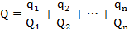
式中：q₁，q₂，…，qn—每种风险物质的存在量，t；
Q₁，Q₂，…，Qn—每种风险物质的临界量，t。
当Q＜1是，该项目环境风险潜势为Ⅰ。
当Q≥1时，将Q值划分为：（1）1≤Q＜10；（2）10≤Q小于100；（3）Q≥100。
项目运营过程中使用的化学原材料主要为切削液和润滑油，项目危险物质辨别情况如下
表6.7-2 危险物质数量与临界量比值计算表
危险物质 | 年使用量（t/a） | 厂区最大存在量q（t） | 临界量Q（t） | q/Q
切削液 | 1t/a | 0.5 | 2500 | 0.0002
润滑油 | 3t/a | 1.0 | 2500 | 0.0004
合计 |  |  |  | 0.0006
根据上表可知Q=0.0006<1，环境风险潜势为Ⅰ。
③评价等级判定
环境风险评价工作等级划分为一级、二级、三级。根据建设项目设计的物质及工艺系统危险性和所在地的环境敏感性确定环境风险潜势，按照下表确定工作等级。风险潜势为Ⅳ及以上，进行一级评价；风险潜势为Ⅲ，进行二级评价；风险潜势为Ⅱ，进行三级评价；风险潜势为Ⅰ，可开展简单分析。本项目环境风险潜势为Ⅰ，仅开展简单分析。
表6.7-3 评价等级划分
环境风险潜势 | Ⅳ、Ⅳ⁺ | Ⅲ | Ⅱ | Ⅰ
评价工作等级 | 一 | 二 | 三 | 简单分析ª
a是相对于详细评价工作内容而言，在描述危险物质、环境影响途径、环境危害后果、风险防范措施等方面给出定性的说明。见《建设项目环境风险评价技术导则》（HJ169-2018）附录A。
（2）环境敏感目标概况
项目工程建设位于福建省漳州市龙文区小港北路30号，周边主要为工业企业，最近敏感目标为距离东厂界约60m处为乌石社。项目环境敏感目标分布图见图2.1-2。主要环境保护目标及保护级别见表3.1-1。
（3）环境风险识别
风险识别范围包括生产过程所涉及的物质风险识别和生产设施风险识别。物质风险识别范围：主要原材料及辅助材料、燃料、中间产品、最终产品以及生产过程排放的“三废”污染物等。生产设施风险识别范围：主要生产装置、贮运系统、公用工程系统、工程环保设施及辅助生产设施等。
项目风险物质主要为切削液和润滑油，可能产生的环境影响为生产过程发生泄漏导致切削液和润滑油对地表水环境和地下水环境产生的影响，其次泄漏并遇明火导致火灾事故产生的次生灾害污染。
（4）环境风险分析
项目所用的原料由供货厂家负责运送到厂，到厂后有专用储存区并有专人负责管理。风险事故主要为生产运营过程发生的泄漏、火灾事故。
生产过程中产生的因储存或操作不当，可能导致原料泄漏而造成火灾及爆炸等事故，将对厂内职工人身安全、周围环境等造成一定影响。但项目风险物质储存量均很小，在加强厂区防火管理，事故发生概率很低，经过妥善的风险防范措施，项目环境风险在可接受的范围内。
（5）环境风险防范措施及应急要求
1）防范措施
项目生产过程中所用的切削液和润滑油属可燃物质，具有火灾风险；若防范措施完善，则事故的发生概率必然会降低，但不会为零。一旦事故发生，需采取相应的应急措施，控制和减少事故对环境的影响。
具体防范措施如下：
a 原料存储容器密闭包装，无滴漏，入库时，有完整、准确、清晰的产品包装标志、检验合格证和说明书。
b 桶装原料的包装桶应设置托盘存放，存放的地面需硬化并做好防渗层保护，避免泄漏时下渗对土壤和地下水造成影响。
c制定安全生产责任制度和管理制度，明确规定员工上岗前的培训要求，上岗前的安全准备措施和工作中的安全要求。
d加强安全管理，由专人负责，在各车间和仓库并在存放点配备相应品种和数量的消防器材（干粉灭火器）及泄漏应急处理设备，仓库应备有泄漏应急处理设备和合适的收容材料。
e 生产区和仓库区内禁止明火、设置严禁烟火的标识。
f 生产单元、仓库内应设火灾报警信号系统，一旦发生明火，立即启动报警装置。
2）应急处置
a泄漏事故应急处理措施
①迅速撤离泄漏污染区人员至安全区，并进行隔离，严格限制出入。
②切断火源，建议应急处理人员戴自给正压式呼吸器，穿消防防护服。
③尽可能切断泄漏源。防止进入下水道、排洪沟等限制性空间。
④泄漏处置：用砂土或其他不燃性吸附剂混合吸收。
b 火灾事故应急处理措施
发生着火事故时，小火就近使用灭火器灭火，当火势较大、无法靠自身力量扑救和控制时，职工应立即疏散撤离，并立即挂火警电话请求支援
（6）环境风险分析结论
根据风险调查结果，本项目危险物质数量与临界值比值Q=0.0006<1，因此环境风险潜势为I，风险评价等级为简单评价。在加强教育、规范使用的情况下，项目环境风险可防可控。在事故发生后，及时采取有效的处理措施，并加强区域应急联动，本项目环境风险可防控。
表6.7-4 项目环境风险简单分析内容表
建设项目名称 | 联轴器改扩建项目
建设地点 | （福建）省 | （漳州）市 | （龙文）区 | （）镇 | 小港北路30号
地理坐标 | 经度 | 117°44'6.54" | 纬度 |  | 24°30'51.62"
主要危险物质及分布 | 润滑油、切削液，贮存于1#生产车间
环境影响途径及危害后果（大气、地表水、地下水等） | 润滑油、切削液，可能产生的环境影响为生产过程发生泄漏导致润滑油、切削液对地表水环境和地下水环境产生的影响，其次泄漏并遇明火导致火灾事故产生的次生灾害污染。
风险防范措施要 | 1、原料存储应由专门仓库、专人管理。  2、桶装原料的包装桶应设置托盘存放。  3、制定安全生产责任制度和管理制度。  4、加强安全管理，对生产人员定期培训。
填表说明（列出项目相关信息及评价说明）：
项目主要从事联轴器的生产，项目原料中的润滑油和切削液生产过程发生泄漏导致对地表水环境和地下水环境的影响，其次泄漏并遇明火导致火灾事故产生的次生灾害污染。项目应增强管理及采取防范措施。项目潜在事故风险为可接受水平。建设单位应按规范要求配备风险防范措施。

退役期环境影响
该项目退役期停止生产，不再产生污水、废气、噪声、固废等对环境不利的影响，剩余产品可继续出售。项目退役后部分设备可外售，设备转手或处理过程均可能产生二次污染，因此，生产企业在变更、淘汰设备时，应向当地环保部门申报，严禁使用国家明令淘汰的设备，并不得将明令淘汰的设备转让他人使用，有效地将污染减少到最低限度，以免对环境产生不利影响。
综上所述，该项目退役期对环境影响较小。

污染治理措施评述

8.1水污染防治措施
改扩建项目新增外排废水为职工生活污水，生活污水新增排放量为0.08t/d（19.2t/a），水中主要污染物主要为COD、BOD₅、SS、氨氮等。项目生活污水经化粪池处理后排入市政污水管网进入漳州市东墩污水处理厂统一处理。
三级化粪池是一种兼有沉淀污水中的悬浮物质和使粪便污泥进行厌氧消化作用的腐化沉淀池。其特点是构造简单、维护管理方便，是处理少量粪便污水的常用构筑物。三级化粪池的第一室为总容积的二分之一，其余两室均为四分之一。在化粪池的进口应设置导流装置，室与室之间和化粪池出口处应设置拦截污泥浮渣的措施，每室的上方应有通气孔洞。
当污水经过化粪池时，固体杂质借助重力作用沉淀下来，在适当的环境下，由于厌氧微生物的作用，沉淀污泥进行厌氧发酵，污水和污泥中的部分有机物被分解，并产生甲烷气、硫化氢气和二氧化碳气。由于化粪池中的水流速度很小，所以污水中的悬浮物的沉淀效果较高，污泥在池内进行厌气分解的结果，使体积也显著缩减。生活污水经化粪池处理后可以达到《污水综合排放标准》(GB8978-1996)表4三级标准，故项目生活污水经化粪池处理达标后，项目生活污水治理措施可行。

8.2大气防治措施
改扩建项目新增废气污染源主要为联轴器维修过程中除锈工序使用防锈剂，防锈剂挥发产生的少量有机废气。根据建设单位提供资料，项目除锈工序采用WD-40防锈剂，项目使用的防锈剂用量很少为8.4L/a，主要由矿物油、防锈剂、溶剂油等组成，其VOCs挥发量为568g/L，因此，防锈剂使用过程中非甲烷总烃挥发量为4.77kg/a，排放量较少，以无组织形式排放，通过加强车间密闭，对周边大气环境影响较小。

8.3声环境防治措施
建设单位在生产过程中拟采取以下噪声治理措施：
①合理布局，使高噪声设备远离厂界。
②设备房采用隔音门窗。机器底部应加装防振装置，对高噪声工位用吸音材料局部环绕，进行部分消音处理等隔声、消音措施。
③定期检查、维修设备，使设备处于良好运行状态，防止机械噪声升高。
经采取以上措施后，该项目噪声可实现达标排放，处理措施可行。

8.4固废防治措施
固体废物的处理处置应贯彻我国控制固体废物污染“减量化”、“资源化”、“无害化”的技术政策。
（1）一般工业固废
项目金属边角料及检验出的不合格产品、联轴器维修产生的废零件，可外卖处理。项目一般固废暂存场所符合《一般工业固体废物贮存、处置场污染控制标准》（GB18599-2001）的要求。
- 危险废物
项目产生的危险废物为设备维护、联轴器维修产生的废润滑油、废含油抹布，切削液蒸馏系统产生的废切削液、含油废物、清洗废液、废活性炭。废含油抹布由环卫部门清运处理，其他危险废物暂存危废间，委托有资质单位处理。现有项目危废暂存间已按照《危险废物贮存污染控制标准》（GB18597－2001）及其“修改单”的有关规定进行贮存、处置场的建设、运行和监督管理，现有项目危废间建筑面积约50m²，总贮存能力为20t，危废转运周期约12次/年，现有项目危废间贮存能力可满足本项目危废贮存需求，本项目依托现有危废间贮存设施可行。,
（3）生活垃圾
项目员工产生的生活垃圾由环卫部门定期清运处理。
综上，项目产生的固体废物经上述处置措施可以得到及时、妥善的处理和处置，对周围环境影响较小，治理措施可行。

环境保护投资及环境影响经济损益分析

9.1环保投资估算
本项目的环境工程投资主要包括运营期的废水、噪声、固体废物等，具体投资估算详见表9.1-1。
表9.1-1 环保投资估算一览表
时期 | 项目 | 环保措施 | 投资（万元）
运  营  期 | 污水治理措施 | 生活污水化粪池、污水管道（出租方已建成） | 0
运  营  期 | 废气治理措施 | 联轴器维修区加强车间密闭 | 0.5
运  营  期 | 噪声治理措施 | 设备减震、隔声 | 4.5
运  营  期 | 固体废物处置措施 | 一般固废暂存区、危险废物暂存间、垃圾桶等环卫设施等 | 0
合计 | / | / | 5.0

该建设项目总投资为500万元，其中环保投资估算约5.0万元，环保投资占总投资的1.0%，本报告表的环保投资仅为估算值，企业投资时应以实际投资为准。

9.2环境影响经济损益分析
若厂方能将这部分投资落实到环保设施上，切实做到污染物治理后达标排放，将有利于创造一个良好、优美的生产和办公环境，减少对员工及周边环境质量的影响。项目的正常运行可增加当地的劳动就业和地方税收，具有一定的社会、经济和环境效益。

总量控制

10.1总量控制项目
根据污染物排放总量控制要求，总量控制污染因子为化学需氧量（COD）和氨氮（NH₃-N）、二氧化硫（SO₂）、氮氧化物（NO_{x}）。

10.2污染物排放总量控制
根据总量控制要求，结合本项目工程排放的总量控制污染物，进行污染物总量控制分析。根据福建省环保厅关于印发《福建省主要污染物排污权指标核对管理办法（试行）的通知》（闽环发[2014]12号）、《福建省环保厅关于进一步加快推进排污权有偿使用和交易工作的意见》（闽环发[2015]6号），以及关于印发《建设项目主要污染物排放总量指标审核和管理暂行办法》的通知（环发[2014]197号），核算项目排放总量。本项目主要污染物排放情况见表10.2-1。
表 10.2-1 项目主要污染物排放量一览表
种类 | 污染物名称 | 排放量（t/a）
生活污水 | 废水量 | 19.2
生活污水 | COD | 0.0015
生活污水 | NH₃-N | 0.0002
废气 | 非甲烷总烃 | 0.00477
固废 |  | 0
（1）水污染物总量控制指标
根据工程分析，项目职工生活污水中污染物COD、NH₃-N总量控制指标已计入龙文区生活污水污染物COD、NH₃-N总量统计指标中，不再重复核算，但应以达标排放为控制原则。
（2）大气污染物总量控制指标
根据工程分析，项目大气污染物主要为非甲烷总烃，不属于国控污染物，应以达标排放为控制原则。

环境管理和监测计划

11.1 环境管理
建设单位应建立相应的环境管理制度，并在运营期实施环境监控计划，在日常运营过程中，应建立相应的环保机构并指派专门的环保专员负责环保工作，具体负责项目污染处理设施的运行、维护及监控工作。
（1）环境管理机构的职责
①贯彻、宣传国家的环保方针、政策和法律法规。
②制定环保管理制度、环保技术经济政策、环境保护发展规划和年度实施计划。
③定期进行环保设备检查、维修和保养工作，确保环保设施稳定、达标运转。
④负责对职工进行环境保护教育，不断提高其环境意识和环保人员的业务素质。
⑤负责落实一般工业固废、危险废物、生活垃圾等固废的收集和处理处置。
（2）管理计划
本项目环境管理计划见表11.1-1。
表11.1-1 环境管理工作计划
阶段 | 环境管理工作内容
环境管理总要求 | （1）根据国家建设项目环境管理规定，认真落实各项环保审批手续；  （2）生产中，接受各级环保部门的监督、检查，协助各相关部门做好环境管理工作，对不达标的事项及时落实整改措施；  （3）配合有资质的环境监测单位搞好监测工作，及时依法缴纳环保税。
生产运营过程 | （1）公司环保负责人全面负责环保工作，保证环保设施正常运行，主动接受环保部门监督；  （2）公司环保部门要做好各项污染治理设施的运行和维护管理工作，建立企业环保和环保设施管理档案；  （3）定期组织污染源和厂区环境监测。
信息反馈和群众监督 | （1）反馈监测数据，加强群众监督，改进污染治理工艺；  （2）建立奖惩制度，保证环保设施正常运行；  （3）归纳整理监测数据，发现异常问题及时与环保部门联系汇报；  （4）配合环保部门的检查；  （5）根据要求，做好企业的环保信息公开工作。

11.2 依法进行排污申报
根据《排污许可管理办法（试行）》（环保部令第48号，2018年1月10日公布施行），再结合《福建省排污许可证管理办法》（福建省人民政府令第 148 号，2014 年 9 月 1 日起实行）的具体要求。为此，排污单位应当在排放污染物前申请排污许可证，并做到：
（1）排污单位应当在环境保护主管部门规定的期限内提交排污许可证申请材料，申请领取排污许可证。
（2）建设项目所在单位应当在建设项目环境影响评价批复或备案文件要求配套建设的环境保护设施，按期完成并投入运行后三十个工作日内，向环境保护主管部门提交申请。
（3）排污单位的污染物年许可排放量，不得超过根据国家或地方污染物排放标准或污染物特别排放限值及单位产品基准排水量（行业最高允许排水量）或废气量核定的结果。
（4）排污单位的最高允许日排放量，原则上不得超过正常工况下污染物年许可排放量的日均值的 2 倍。
（5）排污许可证有效期最长不超过五年，有效期截止日期一般应当与国家和地方重点污染物总量控制规划期相衔接。有效期届满需继续排污的，应当在有效期届满九十日前按照本办法的规定延续或重新申领排污许可证。
（6）《福建省排污许可证管理办法》第十八条第二款规定的“(一)排污许可证有效期限届满未延续的；(二)因关闭、转产或者其他原因终止排放污染物的；”以及排污单位基本情况发生变化的，排污单位应当在事项发生变化之日起十五个工作日内向原发证的环境保护主管部门提出排污许可证变更申请，原发证机关应当在收到申请之日起十五个工作日内完成审核，符合条件的，办理相关变更手续。
（7）《福建省排污许可证管理办法》第十六条规定的“(一)排放污染物不符合环境功能区或者总量控制要求的；(二)未按规定延续污染物排放总量控制指标的；”发生变化的；因国家或地方规定的污染物排放标准发生变化后，排污单位执行的污染物排放浓度限值超过排放标准的；因生产规模、生产工艺改变等原因致使污染物排放种类发生变化、浓度或总量发生重大变化的应当重新申领排污许可证。
（8）排污许可证有效期届满后，排污单位要求延续的，应当在有效期届满九十日前向原发证的环境保护主管部门提出延续申请。
（9）根据2017年11月环保部发布的：关于做好环评与排污许可制度衔接工作的通知，需做好《建设项目环境影响评价分类管理名录》(环境保护部令第44号)和《固定污染源排污许可分类管理名录》(2019年版)的衔接，按照建设项目对环境的影响程度、污染物产生量和排放量，实行统一分类管理。纳入排污许可管理的建设项目，可能造成重大环境影响、应当编制环境影响报告书的，原则上实行排污许可重点管理；可能造成轻度环境影响、应当编制环境影响报告表的，原则上实行排污许可简化管理。本项目属于《固定污染源排污许可分类管理名录》（2019年版）中“二十九、通用设备制造业83——其它”，实行排污许可登记管理。

11.3排污口规范化管理
各污染源排放口应设置专项图标，执行《环境图形标准排污口（源）》（GB15562.1-1995），见表11.3-1。要求各排污口（源）提示标志形状采用正方形边框，背景颜色采用绿色，图形颜色采用白色。标志牌应设在与之功能相应的醒目处，并保持清晰、完整。
表11.3-1 环境保护图形标志一览表
序号 | 提示图形符号 | 警示图形符号 | 名称 | 功能
1 |  |  | 污水排放口 | 表示污水向水体排放
2 |  |  | 废气排放口 | 表示废气向大气环境排放
3 |  |  | 噪声排放源 | 表示噪声向外环境排放
4 |  |  | 一般固体废物表示 | 一般固体废物贮存、处置场
5 |  |  | 危险废物  表示 | 危险废物  贮存、处置场

11.4竣工环保验收要求
根据《建设项目竣工环境保护验收暂行办法》（国环规环评〔2017〕4号），建设单位自主验收程序及步骤如下：
建设单位在主体工程及环保工程竣工后，进行第一次竣工公示；环保设施调试后，进行第二次试生产公示；调试合格后，企业委托第三方检测机构进行监测，开展项目竣工验收；验收报告完成后，建设单位组织验收工作组会议，会议上专家及验收组形成验收组意见。验收组包括设计单位、施工单位、环保设施的设计/施工单位、环境影响报告表编制机构、验收监测（调查）报告编制机构等单位代表以及专业技术专家等组成。建设单位对修改后的验收报告进行公示（20个工作日），并在验收报告公示期满后5个工作日内，建设单位应当登录全国建设项目竣工环境保护验收信息平台，填报建设项目基本信息等。项目环保“三同时验收一览表”详见表11.4-1。
表11.4-1 项目环保“三同时”验收内容一览表
类别 |  | 控制因子 | 环保设施 | 监测位置 | 验收标准
废水 | 生活污水 | pH、COD、BOD₅、SS 、NH₃-N | 化粪池 | 污水总排口 | 《污水综合排放标准》（GB8978-1996）表4中三级标准、其中氨氮达《污水排入城镇下水道水质标准》（GB/T31962-2015）表1B级排放标准
废气 | 无组织工艺废气 | 非甲烷总烃 | 加强车间密闭等 | 在厂房外设置监控点 | 《挥发性有机物无组织排放控制标准》（GB37822-2019）表A.1无组织排放限值
噪声 | 设备噪声 | 等效连续  A声级 | 隔声减振等 | 厂界 | 《工业企业厂界环境噪声排放标准》（GB12348-2008）表1的3类标准
固废 | 一般固废 | 产生量、处置量 | 设一般工业固废暂存点，外卖处理
固废 | 危险废物 | 产生量、处置量 | 设置危险废物暂存间，废含油抹布由环卫部门清运处理，其他危险废物暂存危废间，委托有资质单位处理
固废 | 生活垃圾 | 产生量、处置量 | 设置垃圾桶，委托环卫部门清运处理
排污口 | - 设一个总的污水排放口。同时必须规范污水口的建设。  - 建设单位应在排放口处树立或挂上排放口标志牌，标志牌应注明污染物名称以警示周围群众。

11.5环境监测制度与监测计划
环境监测工作以日常监控为主，定期监测为辅。监控的内容包括各单元的生产生活垃圾是否按规定集中到垃圾收集堆放处，是否进行定期妥善处理，污水经处理后是否达标，废气是否达标排放等，建议对检查结果及时记录保存。
建设单位应定期委托环境监测站或监测资质单位对本项目的废气、废水、噪声进行监测，环境监测计划见表11.5-1。
表11.5-1 运营期环境管理与监测计划
序号 | 监测项目 | 监测内容 | 监测频次 | 监测点
1 | 废气 | 非甲烷总烃 | 1次/年 | 在厂房外设置监控点
2 | 噪声 | 连续等效A声级 | 1次/季度 | 厂界四周
3 | 废水 | pH、COD、BOD₅、SS、氨氮 | 1次/年 | 厂区总排污口

11.6污染物排放清单及污染物排放管理要求
项目各污染物排放清单见表11.6-1。
表11.6-1 项目污染物排放清单
一、工程组成
现有项目建筑面积3000m²，改扩建项目新增建筑面积921m²，改扩建后项目建筑面积3921m²，改扩建项目年产联轴器2450台、年维修联轴器50台，改扩建后项目年产联轴器4950台、维修联轴器50台
二、污染产排情况
废水 | 污染源 | 废水量  t/a | 污染物  名称 | 产生情况 |  |  | 排放情况 |  |  | 采取的处理方式 | 执行标准限值 |  | 总量控  制指标
 |  |  |  | mg/L | t/a |  | mg/L | t/a |  | 采取的处理方式 | mg/L |  | 总量控  制指标
废水 | 生活  污水 | 19.2 | COD | 400 | 0.0077 |  | 79 | 0.0015 |  | 三级化粪池 | 500 |  | /
废水 | 生活  污水 | 19.2 | BOD₅ | 200 | 0.0038 |  | 21.2 | 0.0004 |  | 三级化粪池 | 300 |  | /
废水 | 生活  污水 | 19.2 | SS | 220 | 0.0042 |  | 82 | 0.0016 |  | 三级化粪池 | 400 |  | /
废水 | 生活  污水 | 19.2 | 氨氮 | 40 | 0.0008 |  | 11.3 | 0.0002 |  | 三级化粪池 | 45 |  | /
废气 | 污染源  名称 | 排放  方式 | 污染物  名称 | 产生情况 |  |  | 排放情况 |  |  | 排放源参数 | 执行标准限值 |  | 总量控制指标
 |  |  |  | kg/h |  | t/a | kg/h |  | t/a | 排放源参数 | mg/m³ | kg/h | t/a
废气 | 联轴器维修废气 | 无组织 | 非甲烷总烃 | 0.0012 |  | 0.00477 | 0.0012 |  | 0.00477 | L40.6m*W21.2m*H8m | 10 | / | /
固废 | 污染物名称 |  | 产生量 | 削减量 |  |  | 排放量 |  |  | 处理情况
固废 | 一般工业固废 |  | 4.5 | 4.5 |  |  | 0 |  |  | 设一般工业固废暂存点，金属边角料及检验出的不合格产品、联轴器维修产生的废零件，可外卖处理
固废 | 危险废物 |  | 6.75 | 6.75 |  |  | 0 |  |  | 废含油抹布由环卫部门清运处理，其他危险废物暂存危废间，委托有资质单位处理
固废 | 生活垃圾 |  | 0.192 | 0.192 |  |  | 0 |  |  | 垃圾桶收集，由环卫部门统一清运处理
向社会信息公开要求 |  |  | 根据《环境信息公开办法（试行）》、《企业事业单位环境信息公开办法》要求向社会公开相关企业信息。
环境管理 |  |  | 落实报告的管理和监测计划，环保设施运行记录、台帐清楚，完整，规范化排污口。

十二、环境影响评价结论与建议

12.1项目概况
雷勃动力传动（漳州）有限公司联轴器改扩建项目选址于福建省漳州市龙文区小港北路30号，建设单位拟对现有联轴器生产线建设项目进行改扩建，在项目所在车间及现有空置区域，新增建筑面积921m²，新增总投资500万元，对现有生产工艺进行改建，新增氮化处理工艺、切削液蒸馏系统及联轴器维修服务中心，同时扩建项目产能，新增年产联轴器2450台/a，维修联轴器50台/a，改扩建后项目年产联轴器4950台、维修联轴器50台。新增职工人数2人，均不在厂内食宿，年生产天数约240天，日工作16小时。

12.2环境质量现状
根据环境质量现状调查，项目地表水、环境空气及厂界声环境现状调查结果如下：
（1）地表水
根据现状调查，项目纳污水体九十九湾和九龙江西溪水质能符合《地表水环境质量标准》（GB3838-2002）V和III类标准，满足水环境功能区划要求。
（2）环境空气
项目位于福建省漳州市龙文区小港北路30号，所在区域环境空气质量现状可符合国家二级空气质量标准。
（3）噪声
项目厂界噪声可符合《声环境质量标准》（GB3096-2008）中相应的3类标准要求，项目所在区域声环境质量现状良好。

12.3污染物排放情况
（1）废水
改扩建项目新增外排废水为职工生活污水，生活污水新增排放量为0.08t/d（19.2t/a），水中主要污染物主要为COD、BOD₅、SS、氨氮等。项目生活污水经化粪池处理后排入市政污水管网进入漳州市东墩污水处理厂统一处理。
（2）废气
改扩建项目新增废气污染源主要为联轴器维修过程中除锈工序使用防锈剂，防锈剂挥发产生的少量有机废气。根据建设单位提供资料，项目除锈工序采用WD-40防锈剂，项目使用的防锈剂用量很少为8.4L/a，主要由矿物油、防锈剂、溶剂油等组成，其VOCs挥发量为568g/L，因此，防锈剂使用过程中非甲烷总烃挥发量为4.77kg/a，排放量较少，以无组织形式排放。
（3）噪声
项目运营期噪声污染源主要来自生产设备运行噪声，噪声级约70dB（A）～85dB（A）。
（4）固废
项目生产过程中产生的金属边角料及检验出的不合格产品产生量4t/a、联轴器维修产生的废零件产生量约0.5t/a，集中收集，外卖处理；项目危险废物产生量为6.75t/a，其中废含油抹布由环卫部门清运处理，废润滑油、废切削液等危险废物委托有资质单位处理；生活垃圾产生量0.192t/a，集中收集，由环卫部门清运处理。项目固体废弃物均能得到妥善处置，对周围环境卫生影响较小。

12.4主要环境影响
（1）废水
项目废水排放量较少，经处理达《污水综合排放标准》（GB8978-1996）表4中三级标准，其中氨氮达《污水排入城镇下水道水质标准》（GB/T31962-2015）表1B级排放标准后，排入工业区污水管网，进入东墩污水处理厂集中处理，废水达标排放，对纳污水系九十九湾和九龙江西溪水质影响较小。
（2）废气
根据HJ2.2-2018《环境影响评价技术导则大气环境》，确定项目大气环境影响评价等级为三级，三级评价项目不进行进一步预测与评价。
（3）噪声
项目噪声经有效降噪后，项目厂界噪声可达到《工业企业厂界环境噪声排放标准》（GB12348-2008）中相应的3类标准，项目投入正常运营后产生的噪声对周围声环境影响不大。
（4）固废
项目生产过程中产生的金属边角料及检验出的不合格产品产生量4t/a、联轴器维修产生的废零件产生量约0.5t/a，集中收集，外卖处理；项目危险废物产生量为6.75t/a，其中废含油抹布由环卫部门清运处理，废润滑油、废切削液等危险废物委托有资质单位处理；生活垃圾产生量0.192t/a，集中收集，由环卫部门清运处理。项目固体废弃物均能得到妥善处置，对周围环境卫生影响较小。
（5）地下水
本项目为联轴器生产及维修项目，对照《环境影响评价技术导则地下水环境》（HJ610-2016）中附录A地下水环境影响评价行业分类表，本项目属于IV类项目，本项目不需要开展地下水环境影响评价。
（6）土壤
本项目为联轴器生产及维修项目，对照《环境影响评价技术导则土壤环境（试行）》（HJ964-2018）中附录A土壤环境影响评价项目类别，本项目属于III类项目。本项目位于福建省漳州市龙文区小港北路30号，项目所在周边土壤环境属于不敏感，项目新增建筑面积921m²＜5hm²，属于小型项目。对照《环境影响评价技术导则土壤环境（试行）》（HJ964-2018）表4污染影响型评价工作等级划分表，本项目不需要开展土壤环境影响评价。
（7）环境风险
项目主要从事联轴器的生产，项目原料中的润滑油和切削液生产过程发生泄漏导致对地表水环境和地下水环境的影响，其次泄漏并遇明火导致火灾事故产生的次生灾害污染。项目应增强管理及采取防范措施，项目潜在事故风险属于可接受水平。

12.5环境保护措施
（1）废水
项目生活污水排放量为19.2t/a。生活污水经化粪池处理后排入东墩污水处理厂处理达标后排入九龙江西溪，对周边水环境影响不大。
（2）废气
改扩建项目新增废气污染源主要为联轴器维修过程中除锈工序使用防锈剂，防锈剂挥发产生的少量有机废气。根据建设单位提供资料，项目除锈工序采用WD-40防锈剂，项目使用的防锈剂用量很少为8.4L/a，主要由矿物油、防锈剂、溶剂油等组成，其VOCs挥发量为568g/L，因此，防锈剂使用过程中非甲烷总烃挥发量为4.77kg/a，排放量较少，以无组织形式排放，通过加强车间密闭，对周边大气环境影响较小。
（3）噪声
建设单位采取以下噪声治理措施来降低项目设备噪声的影响：
①合理布局，使高噪声设备远离厂界；
②设备房采用隔音门窗。机器底部应加装防振装置，对高噪声工位用吸音材料局部环绕，进行部分消音处理等隔声、消音措施；
③定期检查、维修设备，使设备处于良好运行状态，防止机械噪声升高。
项目噪声经有效降噪后，项目厂界噪声可达到《工业企业厂界环境噪声排放标准》（GB12348-2008）中相应的3类标准，项目投入正常运营后产生的噪声对周围声环境影响较小。
（4）固废
项目金属边角料及检验出的不合格产品、联轴器维修产生的废零件，可外卖处理。项目一般固废暂存场所符合《一般工业固体废物贮存、处置场污染控制标准》（GB18599-2001）的要求。
项目产生的危险废物为设备维护、联轴器维修产生的废润滑油、废含油抹布，切削液蒸馏系统产生的废切削液、含油废物、清洗废液、废活性炭。废含油抹布由环卫部门清运处理，其他危险废物暂存危废间，委托有资质单位处理。危废暂存间必须按照《危险废物贮存污染控制标准》（GB18597－2001）及其“修改单”的有关规定进行贮存、处置场的建设、运行和监督管理。
项目员工产生的生活垃圾由环卫部门定期清运处理。

12.6环境影响经济损益分析
项目环保投资约5万元，占总投资500万元的1.0%。建设单位应将这部分投资落实到环保设施上，切实做到污染物治理后达标排放，特别是加强对废水、废气、固废污染防治，将有利于创造一个良好、优美的生产和办公环境，减少对当地环境质量的影响。本项目的正常运行可增加当地的劳动就业和地方税收，具有良好的社会、经济和环境效益。

12.7环境管理与检测计划
为了控制项目在运营期对所在区域环境造成一定的不利影响，建设单位在加强环境管理的同时，应定期进行环境监测，及时了解工程在不同时期对周围环境的影响，以便采取相应措施，消除不利影响，减轻环境污染。

12.8对策和建议
① 应加强工作人员的安全防范以及环境保护的意识。
② 应当按排污许可证核准污染物种类、数量、浓度或者强度以及排污方式排放污染物。
③ 应加强设备的安装、调试、使用和日常维护管理。
④ 遵守关于环保治理措施管理的规定，定期提交设施运行及监测报告，接受环保管理部门的监督。
⑤ 当项目的环境影响评价文件经过批准后，若今后建设项目的性质、规模、地点、采用的生产工艺或防治污染措施等发生重大变动时，建设单位应当重新报批建设项目的环境影响评价文件。

12.9总结论
雷勃动力传动（漳州）有限公司联轴器改扩建项目选址于福建省漳州市龙文区小港北路30号，选址基本合理，其建设符合国家当前有关产业政策。建设项目所在区域水、大气、声环境质量现状良好，能够符合环境规划要求。项目在运营过程中，按照本评价提出的措施执行，并加强对废气、废水、噪声及固废的处理与处置，做到项目运营中各项污染物都能达标排放，并符合总量控制要求。从环保角度分析，该项目的建设是可行的。

编制单位（盖章）： 宇寰环保科技（上海）有限公司
2020年10月20日

